МІНІСТЕРСТВО ОСВІТИ І НАУКИ УКРАЇНИ

Національний університет кораблебудування імені адмірала Макарова

# О. В. КОЗЛОВ, Г. В. КОНДРАТЕНКО, А. М. ТОПАЛОВ

**ІДЕНТИФІКАЦІЯ ТЕХНОЛОГІЧНИХ ОБ’ЄКТІВ**

**Методичні вказівки до лабораторних робіт**

*Рекомендовано Методичною радою НУК*

Електронне видання комбінованого використання на DVD-ROM

Миколаїв → НУК → 2016

УДК 681.516.75 ББК

К 46

*Укладачі*:

О. В. Козлов, канд. техн. наук, доцент;

Г. В. Кондратенко, канд техн. наук, доцент; А. М. Топалов, викладач

*Рецензент:* Г. В. Павлов, д-р техн. наук, професор.

# Козлов О.В.

Ідентифікація технологічних об’єктів: Методичні вказівки до лабораторних робіт / О. В. Козлов, Г. В. Кондратенко, А. М. Топалов. – Миколаїв: НУК, 2016. – 77 с.

В методичних вказівках наведено теоретичні відомості та інструктивні матеріали до виконання лабораторних робіт, на основі яких студенти повинні набути навичок ідентифікації технологічних об’єктів та окремих їх елементів засобами спеціалізованого пакету прикладних програм MatLab.

Вказівки призначені для студентів спеціальності “Автоматизація та комп’ютерно-інтегровані технології”, які вивчають дисципліну “Ідентифікація технологічних об’єктів”.

© Козлов О. В., Кондратенко Г. В., Топалов А. М. 2016

© Національний університет кораблебудування імені адмірала Макарова, 2016

# ЗМІСТ

Лабораторна робота № 1. Ідентифікація параметрів математичних моделей об’єктів керування за експериментальними даними з застосуванням метода найменших квадратів 4

Лабораторна робота № 2. Ідентифікація технічних об'єктів при впливі шуму 15

Лабораторна робота № 3. Ідентифікація технічних об'єктів при різній частоті вхідного впливу 25

Лабораторна робота № 4. Ідентифікація технічних об'єктів з використанням перехідних характеристик 32

Лабораторна робота № 5. Ідентифікація параметрів передаточної функції теплоенергетичного об’єкта керування 41

Література… 48

Додаток 1 50

Додаток 2 54

Додаток 3 55

Додаток 4 56

Додаток 5 66

Додаток 6 76

Додаток 7 77

**Лабораторна робота №1**

**Ідентифікація параметрів математичних моделей об’єктів керування за експериментальними даними з застосуванням метода найменших квадратів**

**Мета роботи**: набуття досвіду ідентифікації статичних характеристик складних технічних об’єктів на основі методу найменших квадратів.

# Теоретичні відомості

Під час синтезу систем керування реальних об’єктів часто постає потреба в математичній формалізації окремих складових частин, які в багатьох випадках неможливо або складно описати системою диференціальних рівнянь через нестачу необхідної інформації щодо параметрів об’єкту керування. В даному випадку для синтезу систем керування використовують методи ідентифікації, що дозволяють представити об’єкт математичною моделлю з бажаною точністю. Особливо поширеним є застосування методу найменших квадратів для ідентифікації параметрів математичних моделей на основі результатів попередньо проведених експериментальних досліджень.

Метод найменших квадратів (МНК) ефективно використовується для апроксимації динамічних рядів, виявлення форми кореляційного зв'язку між випадковими величинами та ін. Ідея методу полягає в тому, що реальна функція, яка описує відповідне явище, апроксимується більш простою функціональною залежністю – математичною моделлю. При цьому математична модель формується з таким розрахунком, щоб середньоквадратичне відхилення фактичних рівнів функції в спостережуваних точках від апроксимованих було найменшим.

Наприклад, за наявними експериментальними даними (*x*i, *y*i) для (*i* = 1, 2, ..., *n*) можна побудувати таку математичну модель

у = *а* + *bх*, (1.1)

для якої досягається мінімум суми квадратів відхилень в експериментальних точках (*x*i, *y*i)

min *Z* (*a*,*b*)  ( *y*  (*a*  *bx* ))2 , (1.2)

*n*

*i i*

*i*1

де *y* - значення функції; *x* - значення аргументу.

При забезпеченні умови (1.2) мінімізується функція (1.1), що

залежить від двох параметрів: *a* - відрізок на осі ординат при

*х*  0 ; *b* -

нахил прямої,

*b*  *y*

*x*

, де *y*

- приріст функції для відповідного приросту

аргументу

*x* .

В якості апроксимуючої функції застосовуються не тільки лінійна (апроксимація прямою лінією) функція (1.1), але й квадратична, параболічна, [експоненційна](http://www.internetdict.com/uk/answers/what-is-the-scientific-notation.html) та ін. Приклад апроксимації динамічного ряду математичною моделлю у вигляді прямої лінії наведено на рис. 1.1, де сума

квадратів відхилень

( *y*  *y* )2  ( *y*  *y* )2

експериментальних значень

1 1 2 2

*yi* ,*i*  1...*n*

від відповідних значень

*yi* ,(*i* 1...*n*) , отриманих на основі

математичної моделі (1), є мінімізованою за параметрами *a*,*b*

і отримана

пряма (рис. 1.1) найкращим чином відображає тенденцію динамічного ряду спостережень (експериментальних даних) за деяким показником у часі.

В даній роботі розглядається регресійний аналіз методом найменших квадратів амплітудно-частотної характеристики (АЧХ) акустичного каналу термоакустичного двигуна.

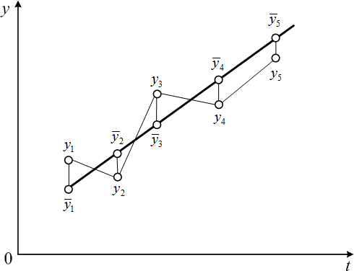

Рис. 1.1. Апроксимація часового ряду

*y*  *f* *t* 

за допомогою методу

найменших квадратів

Традиційно звукова хвиля розглядається як сукупність коливань тиску і швидкості (зміщення) робочого середовища, значення яких зумовлені як структурними особливостями термоакустичної установки, так і зовнішніми впливами. Частота звукового сигналу, що формується електромеханічним генератором, суттєво впливає на амплітуду коливань акустичного тиску та величину переміщень часток робочого тіла в резонаторі, і є важливим параметром при проектуванні та функціонуванні термоакустичного апарату. Найефективнішим режимом роботи термоакустичних систем є функціонування на резонансній частоті, значення якої є апріорно невідомою величиною та залежить від структурно-параметричної побудови термоакустичного апарату.

Для формування АЧХ термоакустичної системи, на виході електромеханічного генератора послідовно формується ряд акустичних сигналів синусоїдальної форми з постійною амплітудою та змінною частотою. Величини акустичного тиску кожного синусоїдального сигналу відображаються на рис. 1.2.

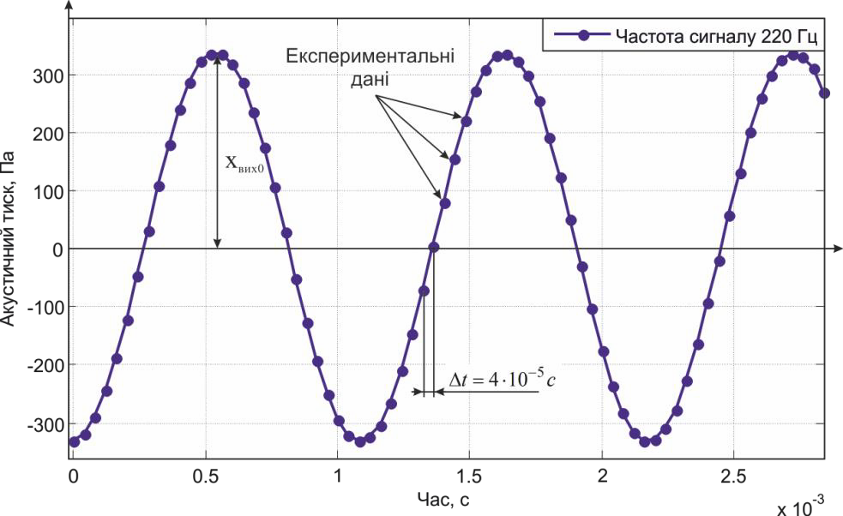

Рис. 1.2. Значення акустичного тиску в резонаторі рефрижератора при синусоїдальному сигналі частотою 220 Гц

Здійснюється три вибірки кожного сигналу, після чого обирається середня максимальна величина, що зберігається як амплітудне значення тиску при даній частоті. Значення ординат амплітудно-частотної характеристики (1.3) для кожного значення частоти ω вхідного сигналу

обчислюються як відношення амплітуди

*P*вих0 (ω)

вихідного сигналу (1.4) до

амплітуди

*P*вх (ω)

вхідного (1.5) при сталому значенні частоти ω

гармонічного сигналу

*A*(ω)  *P*вих0 (ω) ;

*P*вх0

*P*вих (*t*)  *P*вих0 (ω)sinω*t*  φ0 (ω);

*P*вх (*t*)  *P*вх0 (ω)sinω*t*,

(1.3)

(1.4)

(1.5)

де *P*вх0 (ω), *P*вих0 (ω)

* амплітудні значення вихідного і вихідного сигналів;

ω  2π*f*

* частота гармонічного сигналу;

φ0 (ω) – зсув фаз між вихідним та

вхідним гармонічними сигналами; характеристики.

*A*(ω)

* значення амплітудно-частотної

Зокрема, задача регресійного аналізу методом найменших квадратів

АЧХ акустичного каналу термоакустичного двигуна полягає у формуванні

лінії регресії, при відомих *k* точках вибірки

*Pвих* 0 . При цьому сума *Z*

квадратів відхилень 2 цих точок вздовж осі ординат від проведеної лінії



*i*

регресії повинна бути мінімальною.

Суть регресійного аналізу методом найменших квадратів АЧХ акустичного каналу термоакустичного двигуна аналітично можна виразити наступним виразом:

*k*

*Z*    min,

2 (1.6)

*i*

де *i*

*i*1

* відхилення вздовж осі ординат значення аналітичної функції

*pаj* ( *f* )

від експериментального значення

*Pвих* 0 .

Для фізичної моделі можна записати:

*k*

*Z j*  *Pвих*0*i*  *paj* ( *fi* )

*i*1

2

→ min,*i*  1, *k*, *j*  1, 2,3.

(1.7)

Побудована на основі умови (1.7) лінія регресії дозволяє з певною

ймовірністю передбачити в інтервалі

*f*  *f*1; *fn* 

значення функції

*pаj* ( *f* ) ,

що відсутні в таблиці результатів експериментальних досліджень

*Pвих* 0 .

Розглянемо процедуру ідентифікації нелінійної залежності математичним виразом на прикладі. Нехай в результаті експериментальних вимірювань отримано амплітудно-частотну залежність розподілу

звукового тиску

*Pвих* 0

в звуковому каналі при різних частотах

*f*  2* *

акустичного сигналу (рис. 1.3), визначимо її математичну модель використовуючи регресійний метод найменших квадратів.

В якості апроксимуючих функцій оберемо ряд Фур’є (1.8), ряд функцій Гауса (1.9) та поліном дев’ятого степеня (1.10)

*a* 8

*pа*1 ( *f* )  0  *an* sin(*nwf* )  *bn* cos(*nwf* ),

(1.8)

2 *n*1

 *f* *b* 2

 *f* *b* 2

 *f* *b* 2

 1 

 2 

 8 

*p* ( *f* )  *a e*  *c*1 

* *a e*  *c*2 

  *a e*  *c*8  ,

(1.9)

*а* 2 1 2 8

*p* ( *f* )  *a f* 9  *a f* 8    *a f*  *a* ,

(1.10)

*а*3 1 2 9 10

де *paj* ( *f* ), *j*  1,3

* функціональні залежності акустичного тиску від

частоти;

*an* ,*bn* ,*cn* , *w* – коефіцієнти відповідної математичної моделі; *n* –

порядок моделі.

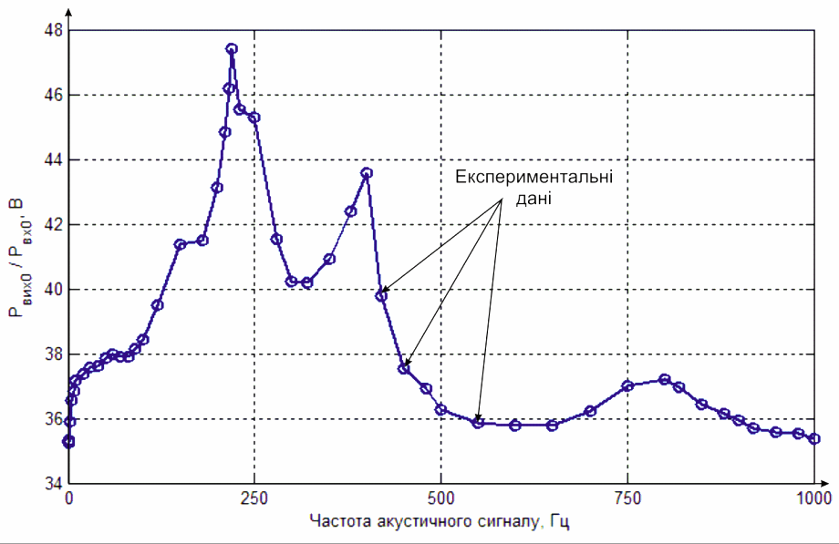

Рис. 1.3. Експериментальна АЧХ акустичного каналу

В результаті обчислень отримаємо наступні значення коефіцієнтів для обраних математичних моделей:

* Ряд Фур’є (1.8)

⇦ -5.776 1012 ,9.312 1012 ,-4.686 1012 ,1.187 1012,

*a*   ;

7.557 1010 ,-1.497 1011, 4.079 1010 ,-3.809 109 

 4.018 1012 ,-4.969 1012 ,3.264 1012 ,-1.2911012,

*b*    ;

2.979 1011,-3.423 1010 ,1.142 109 

*w*  0.0002992 .

* Ряд функцій Гауса (1.9)

*a* 5.529, 4.961,6.239,1.983,0.1906,35.32,-0.03014,-1.413;

*b* 228.6,394.8, 241.3,784.6,1294, 2693, 2200,0.4843;

*c* 33.77, 25.39, 214.5,120.6, 250.9, 24230, 22.22, 2.106.

* Поліном (1.10)

⇦-6.902 1027 ,8.766 1023 ,-4.573 1019 ,1.257 1015 ,-1.924 1012 ,✓⇦

*a*   9

7 5 ☒ .

⇦1.56 10 ,-5.004 10 ,-7.833 10 ,0.06299,35.36 ⇦☑

На рис. 1.4 наведено графіки отриманих математичних моделей в порівнянні з експериментальною вибіркою на дослідному частотному відрізку. З рис. 1.4 можна побачити, що обрані моделі описують експериментальну вибірку з різною точністю, а тому для визначення оптимальної моделі потрібно додатково провести *оцінку адекватності* синтезованих математичних моделей.

48

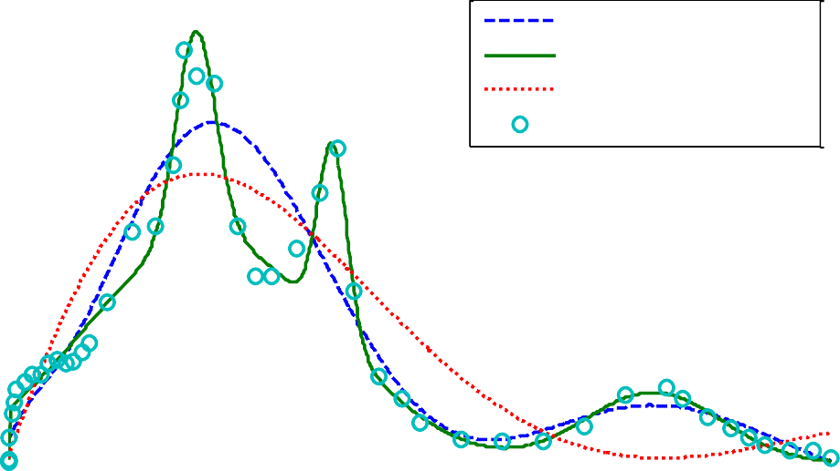

46

44

Ряд Фур'є

Ряд гаусових функцій Поліном

Експериментальні дані

42

40

38

36

340 250 500 750 1000

, В

Pв их0 / Pв х0

Частота акустичного сигналу, Гц

Рис. 1.4. Синтезовані математичні моделі АЧХ акустичного каналу

Необхідною умовою для переходу від дослідження об’єкта до дослідження моделі і подальшого її впровадження в систему керування дослідним об’єктом є вимога адекватності математичної моделі об’єкту. *Адекватність* – це відтворення моделлю з необхідною повнотою всіх властивостей об’єкта, важливих для цілей даного дослідження. Як правило, адекватність моделі визначається на підставі статистичних оцінок розбіжностей значень вихідних змінних моделі та об’єкту при однакових значеннях вхідних змінних, розрахованих за результатами серії експериментів на об’єкті моделювання.

Аналіз адекватності отриманих математичних моделей (1.8)-(1.10) виконаємо з використанням *методів оцінки гіпотез математичної статистики*, а саме:

* + *Суми квадратів помилок* (SSE - Sum of Squared Errors), що

показує загальне відхилення значень апроксимованої моделі

*paj* ( *f* ), *j*  1..3

від відповідних значень експериментальних досліджень

*Pвих* 0 .

2

*k*

*SSE j*  *Pвих*0*і*  *paj* ( *fi* )

*i*1

→ 0, *j*  1..3.

(1.11)

* + *Коефіцієнту детермінації* (R2 - R squared), що є часткою дисперсії відхилень залежної змінної від її середнього значення. Іншими словами, *R2* – це квадрат змішаної кореляції між експериментальними значеннями та значеннями синтезованої математичної моделі.

2

*k*

*Pвих*0*і*  *paj* ( *fi* )

*R*2  1  *i*1  1, *j*  1..3,

(1.12)

*j k*  2

*P*  1 *k P*

де

*i*1

*Pвих*0*і*  *Pвих*0 

*i*1

 

* середнє арифметичне значення дослідної вибірки.

*вих* 0 *k вих* 0*i*

* + *Кореню із середнього для квадрата помилки* (RSME- Root mean Squared Error) є оцінкою стандартного відхилення випадкової компоненти між даними синтезованої регресійної моделі та дослідними значеннями.

*RMSE j* 

→ 0, *j*  1..3,

(1.13)

* + *F-критерію Фішера* (Fj - [F-test](https://en.wikipedia.org/wiki/F-test)), що показує наскільки рівняння регресії краще передбачає результати експериментів в порівнянні із

*k*

1 

2

*k i*1

*Pвих*0*і*  *paj* ( *fi* )

середнім значенням

*Pвих*0 , та розраховується як співвідношення між

загальною дисперсією ** 2

*заг j*

(1.14) та залишковою дисперсією ** 2

(1.15):

*P*

*зал j*

*k*

*k*

2

2  1  *P* 

*вих*0*і k*  *вих*0*і* 

2

**

*заг j*

 *i*1  *i*1 

*k* 1

, *j*  1..3,

(1.14)

2

*k*

*Pвих*0*і*  *paj* ( *fi* )

**

2

*зал j*

 *i*1 , *j*  1..3,

*k*  2

*□* 2

(1.15)

*F*  *заг j*

→ max, *j*  1..3.

(1.16)

*j*

**

2

*зал j*

Результати розрахунків статистичних оцінок адекватності синтезованих математичних моделей (1.8)-(1.10) наведено в табл. 1.1.

Таблиця 1.1. Порівняльна таблиця адекватності математичних моделей АЧХ акустичного каналу

|  |  |  |  |  |  |  |
| --- | --- | --- | --- | --- | --- | --- |
| Апроксимуюча функція | | *SSE* | *R2* | *RMSE* | *F* | |
| *□* 2  *заг* | *□* 2  *зал* |
| *j=1* | Ряд Фур’є | 74,9 | 0,89 | 1,24 | 7,16 | |
| 10,84 | 1,51 |
| *j=2* | Ряд функцій  Гауса | 7,69 | 0,98 | 0,43 | 69,27 | |
| 10,84 | 0,16 |
| *j=3* | Поліном | 127,25 | 0,81 | 1,52 | 4,42 | |
| 10,84 | 2,45 |

На основі отриманих статистичних даних (табл. 1.1) можна зробити висновок, що найкращий результат відповідності дослідним даним має

математична модель, яка апроксимує отримані дані рядом функцій Гауса (1.9).

# Порядок виконання роботи

1. Використовуючи Curve Fitting Toolbox (команда виклику – “cftool”) пакету прикладних програм MatLab здійснити математичний опис нелінійних характеристик, наведених у додатку 1. Отриману криву задати у вигляді масиву точок (*x* та *y*).
2. Використовуючи базові статистичні критерії оцінки “Curve Fitting Toolbox” пакету прикладних програм MatLab здійснити порівняльний аналіз синтезованих математичних моделей.
3. В вікні “Results” отримати показники якості апроксимованої кривої, а саме:

* SSE – Сума квадратів помилок, що показує загальне відхилення значень апроксимованої моделі;
* R-square та Adjusted R-square – коефіцієнти детермінації, що є часткою дисперсії відхилень залежної змінної від її середнього значення;
* RMSE – Корінь із середнього для квадрата помилки, що є оцінкою стандартного відхилення випадкової компоненти між даними синтезованої регресійної моделі та дослідними значеннями.

1. Зробити порівняльну таблицю показників якості отриманих моделей у вигляді таблиці 1.1.
2. Підготувати до захисту звіт. Звіт повинен включати:

* нелінійну характеристику, задану по точкам;
* графічне представлення кожної математичної моделі;
* отримані значення функції апроксимованих кривих, коефіцієнтів, частот тощо (з вікна “Result”);
* порівняльну таблицю показників якості моделей;
* висновок, в якому слід вказати найточніший тип апроксимації.

# Контрольні питання

1. Сформулюйте основні завдання ідентифікації технологічних об’єктів?
2. Дайте характеристику кожному із показників якості, що вони показують?
3. Чим обмежена точність побудови апроксимованих кривих?

# Лабораторна робота №2

**Ідентифікація технічних об'єктів при впливі шуму**

**Мета роботи**: придбати досвід ідентифікації передаточних функцій технічних об’єктів при впливі шуму різного рівня.

# Теоретичні відомості

При детектуванні сигналів, що несуть цільову для даного виду вимірювань інформацію, в сумі з основним сигналом одночасно реєструються і заважають сигнали – шуми та перешкоди самої різної природи. До перешкод відносять також спотворення корисних сигналів при впливі різних дестабілізуючих факторів на процеси вимірювань. Виділення корисних складових із загальної суми зареєстрованих сигналів або максимальне придушення шумів і перешкод в інформаційному сигналі при збереженні його корисних складових є одним з основних завдань первинної обробки сигналів (результатів спостережень).

Типи перешкод поділяють: за джерелами їх виникнення, з енергетичного спектру, за характером впливу на сигнал, по імовірнісним характеристикам та за іншими ознаками.

Джерела перешкод бувають внутрішні і зовнішні.

Внутрішні шуми можуть бути притаманні фізичній природі джерел сигналів, як, наприклад, теплові шуми електронних потоків в електричних ланцюгах, дробові ефекти в електронних приладах, шуми у вимірювальних пристроях і системах передачі та обробки сигналів від впливу різних дестабілізуючих факторів: температури, підвищеної вологості, нестабільності джерел живлення, впливу механічних вібрацій на гальванічні з'єднання і т.д.

Зовнішні джерела шумів бувають штучного і природного

походження. До штучних джерел перешкод відносяться індустріальні перешкоди: двигуни, перемикачі, генератори сигналів різної форми і т.д. Природними джерелами перешкод є блискавки, флуктуації магнітних полів, сплески сонячної енергії, і т.д.

Електричні та магнітні поля різних джерел перешкод внаслідок наявності індуктивних, ємнісних і резистивних зв'язків створюють на різних ділянках і ланцюгах сигнальних систем паразитні різниці потенціалів і струми, що накладаються на корисні сигнали.

Перешкоди підрозділяються на флуктуаційні, імпульсні і періодичні. Флуктуаційні або шумові перешкоди представляють хаотичний і безладний у часі процес у вигляді нерегулярних випадкових сплесків різної амплітуди. Як правило, флуктуаційні перешкоди розподілені по нормальному закону з нульовим середнім і роблять істотний вплив тільки на сигнали низького рівня.

Імпульсні перешкоди схожі на шумові перешкоди і проявляються як у вигляді окремих імпульсів, так і у вигляді послідовності імпульсів, форма і параметри яких мають випадковий характер. Причинами імпульсних перешкод є різкі кидки струму і напруги в промислових установках, транспортних засобах, а також природні електричні явища.

Наявність високочастотних шумових складових у вимірювальному сигналі приводить до випадкових коливань виконавчого механізму системи, що, у свою чергу, збільшує дисперсію помилки регулювання, знижує точність регулювання. В деяких випадках сильні шумові складові можуть привести систему до нестійкого режиму роботи (стохастична нестійкість).

У промислових системах у вимірювальних ланцюгах часто присутні шуми, пов'язані саме з частотою живлячої мережі (мережеві наведення). У зв'язку з цим важливим завданням є правильна фільтрація вимірювального сигналу, а також вибір потрібного алгоритму і параметрів роботи регулятора.

Для фільтрації сигналів використовуються фільтри низької частоти (ФНЧ) високого порядку (5-7), що мають велику крутизну спаду. Такі ФНЧ іноді вбудовуються в нормуючі перетворювачі. Окрім цього, для придушення мережевих наведень (50 Гц в Україні, 60 Гц в США) використовують т.з. фільтр-пробку або загороджуючий фільтр. Слід враховувати, що загороджуючий фільтр рекомендується застосовують тільки для швидкодіючих систем, тобто систем, смуга пропускання яких більше 50 Гц.

У загальному випадку, для багатовимірних систем, завдання оптимальної фільтрації вирішується за допомогою фільтру Калмана. Цей фільтр, разом з отриманням оцінок вектора стану об'єкту, забезпечує мінімальну дисперсію всіх його компонентів. Проте, для розрахунку параметрів фільтру, необхідне знання статистичних характеристик шумів, що в реальних умовах ускладнене. Не дивлячись на це, в сучасних бортових системах управління використовуються спеціальні вимірники статистичних характеристик перешкод, що дозволяє використовувати і безперервно уточнювати параметри фільтру Калмана.

У загальному випадку, з метою зниження рівня перешкод, необхідно також правильно вибирати місця установки датчиків і застосовувати екранування вимірювальних ліній.

Для параметричної та непараметричної ідентифікації лінійних динамічних об’єктів (в тому числі з джерелом шуму), а також дослідження та перевірки адекватності отриманих оціночних моделей застосовується пакет “System Identification Toolbox”.

Пакет “System Identification Toolbox” містить засоби для створення математичних моделей лінійних динамічних об'єктів (систем) на основі спостережуваних вхідних/вихідних даних. Він має зручний графічний інтерфейс, що дозволяє організувати дані і створювати моделі. Методи ідентифікації, що входять до пакету застосовані для вирішення широкого класу задач – від проектування систем управління та обробки сигналів до

аналізу часових рядів. Основні властивості пакету наступні:

* простий і гнучкий інтерфейс;
* попередня обробка даних, включаючи фільтрацію, видалення трендів і зсувів;
* вибір діапазону даних для аналізу;
* ефективні методи авторегресії;
* можливості аналізу відгуку систем в тимчасовій і частотній областях;
* відображення нулів і полюсів передаточної функції системи;
* аналіз неузгоджень при тестуванні моделі.

Графічний інтерфейс пакета спрощує як попередню обробку даних, так і діалоговий процес ідентифікації моделі. Операції завантаження і збереження даних, вибору їх діапазону, виключення зсувів і трендів виконуються мінімальними зусиллями і доступні з головного меню.

Представлення даних і моделей систем або об'єктів організовано таким чином, що в процесі інтерактивної ідентифікації користувач легко може повернутися до попереднього етапу роботи. Для початківців користувачів існує можливість переглядати наступні етапи. Фахівцю, в свою чергу, графічні засоби дозволяють відшукати будь-яку з раніше отриманих моделей і оцінити її якість в порівнянні з іншими моделями.

Пакет підтримує всі традиційні види моделей, включаючи моделі передаточних функцій, опису для змінних стану (як для безперервного, так і для дискретного часу) та інші, з довільним числом входів і виходів.

Приблизний алгоритм параметричної ідентифікації може бути таким:

1. Планування експерименту та формування масивів даних шляхом вимірювань вхідних та вихідних сигналів об’єкта, що підлягає ідентифікації.
2. Можлива попередня обробка отриманих даних (наприклад, фільтрація чи видалення тренду з даних).
3. Визначання структури моделі (з набору моделей-кандидатів) в

межах якої буде визначена модель.

1. Розрахунок найкращої моделі обраної структури відповідно до виміряних даних та заданого критерію.
2. Дослідження властивостей отриманої моделі та перевірка її адекватності.

Якщо модель задовольняє поставленим умовам, то процес ідентифікації припиняється; інакше – повторюється 3-й етап для випробування іншої структури моделі. Можливо також треба змінити методи оцінювання (етап 4) або повторно сформувати масиви даних (етапи 1 і 2).

Більшість функцій “System Identification Toolbox” інтегровано у інтерактивний інструмент візуального моделювання (рис. 2.1).

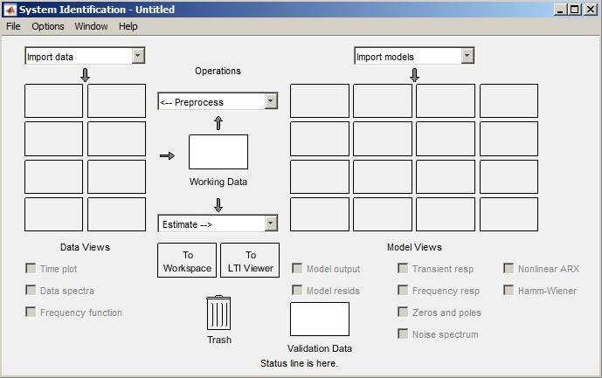

Рис. 2.1. Головне вікно “System Identification Toolbox”

Введення експериментальних даних, попередньо сформовані у вигляді векторів MatLab, виконується функцією випадного списку “Import data” де обирається “Time domain data”. Імпортовані дані (розташовані в

лівому накопичувачі) можна візуалізувати засобами “Data Views”. Найбільш вживаною функцією візуалізації є “Time plot”.

Для того, щоб над імпортованими даними можна було виконувати дії, їх треба розташувати в області “Working Data”, де вони стають доступними функціям випадних списків “<--Preprocess” та “Estimate-->”. Зокрема, корисною є попередня обробка даних, яка дозволяє, наприклад, переформулювати задачу в термінах приростів (випадний список “<-- Preprocess” де обирається “Remove means”), та вибрати піддіапазони даних для подальшого оцінювання та перевірки адекватності (випадний список “<--Preprocess” де обирається “Select range”). Отримані таким чином піддіапазони даних слід розташувати в областях “Working Data” та “Validation Data”, відповідно.

Параметрична ідентифікація даних здійснюється за допомогою випадного списку “Estimate-->” де обирається “Linear parametric models”, що відкриває вікно, яке дозволяє задавати структуру моделей-кандидатів, їх порядки та методи оцінювання. Результатом розрахунку є оціночна модель, яка розташовується в правому накопичувачі (board) і може бути досліджена засобами “Model Views”.

# Порядок виконання роботи

1. Отримати експериментальні дані при певному значенні шуму: зібрати схему в графічному середовищі імітаційного моделювання “Simulink” пакету прикладних програм MatLab згідно рис. 2.2; встановити параметри аперіодичної ланки згідно свого варіанту з додатку 2; встановити значення шуму 0,001 в Band-Limited White Noise; провести моделювання, зняти вхідні та вихідні дані з Scope 1 та Scope, відповідно, та записати данні вертикальних осей масивами в змінні *x* та *y.* Наприклад, для даної схеми (рис. 2.2) з встановленим значенням шуму 0,001 в Band- Limited White Noise *x* = [1;1;1; ….; 1;1;1;1], оскільки *x* відображає значення

вхідного одиничного впливу, що не змінюється протягом усього часу моделювання, в свою чергу, *у* змінюється у часі згідно наступної вибірки *y* = [0,11; 1,08; 0,37; 1,36; …; 9,74; 10,04; 9,71; 10,34;]

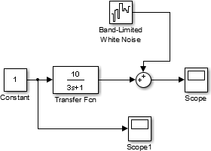

Рис. 2.2. Схема дослідження аперіодичної ланки

Комп’ютерне моделювання необхідно проводити при наступних налаштуваннях, що зображені на рис. 2.3 (дане вікно викликається комбінацією клавіш Ctrl+E). Час вибірки повинен бути з фіксованим кроком 0,1 с. Кінцевий час моделювання обирається в залежності від тривалості перехідного процесу.

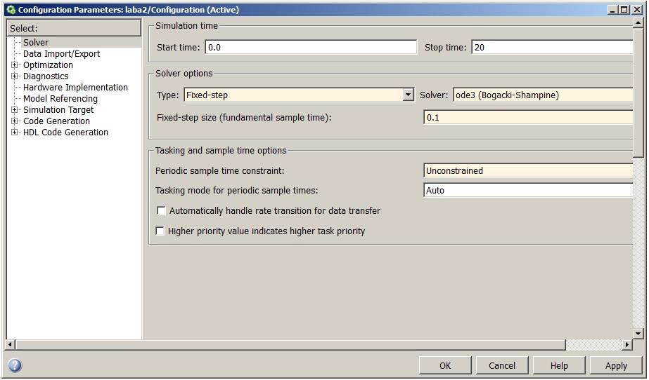

Рис. 2.3. Вікно налаштування комп’ютерного моделювання

1. Провести ідентифікацію параметрів аперіодичної ланки за допомогою “System Identification Toolbox” на основі отриманих вище експериментальних даних: ввести в головному вікні команду “ident”; в випадаючому списку “import data” обрати “time domain data”, прописати в Input – *x*, в Output – *y*, Data name – mydata, starting time – 0, sample time – 0,1 (рис. 2.4).

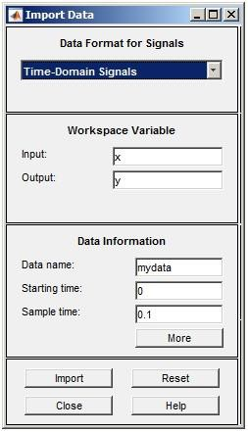

Рис 2.4. Вікно імпортування даних в часовій області

В випадаючому списку “Estimate-->” обрати “Process Models” та здійснити ідентифікацію параметрів передаточної функції за допомогою клавіші “Estimate”. Вікно ідентифікації параметрів передаточної функції наведене на рис 2.5.

1. Розрахувати похибки ідентифікації Δ*T* та Δ*K* для параметрів динамічної ланки *T* та *K* за формулами (2.1) та (2.2)

*T*  *Tr*  *Ti* 100% ; (2.1)

*Tr*

*K*  *Kr*  *Ki* 100% , (2.2)

*Kr*

де *Tr* та *Kr* – реальні параметри динамічної ланки; *Ti* та *Ki* – параметри динамічної ланки, отримані під час ідентифікації.

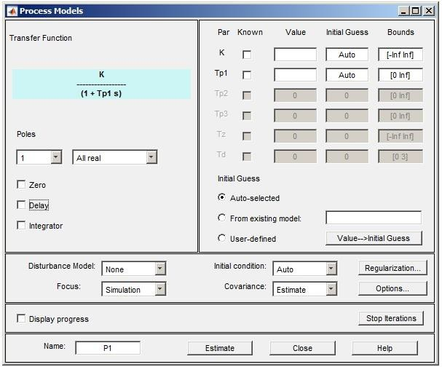

Рис 2.5. Вікно ідентифікації параметрів передаточної функції

1. Здійснити пункти 1-3 для ланок першого, другого та третього порядків при значеннях шуму 0,001; 0,0005; 0,0003. Загальна кількість проведених досліджень становить 9.
2. Підготувати до захисту звіт. Звіт повинен включати:

* графічне представлення кожного з об’єктів дослідження;
* перехідні характеристики моделювання об’єктів дослідження;
* опис ідентифікації параметрів динамічної ланки за допомогою “System Identification Toolbox”;
* порівняльну таблицю реальних і після ідентифікації параметрів динамічних ланок;
* висновок, стосовно якості ідентифікації в залежності від

значення рівня шуму.

# Контрольні питання

1. Різновиди шуму ?
2. Як впливає значення шуму на похибку вимірювань ?
3. Що таке ідентифікація динамічного об’єкта ?
4. Алгоритм параметричної ідентифікації ?

# Лабораторна робота №3

**Ідентифікація технічних об'єктів при різній частоті вхідного впливу Мета роботи**: придбати досвід ідентифікації параметрів

передаточних функцій технічних об’єктів при зміні частоти вхідного сигналу.

# Теоретичні відомості

Поведінка системи автоматичного управління (САУ) багато в чому залежить від величини та характеру впливу на систему. Таких впливів (сигналів) існує дуже багато. Це можуть бути аналогові, дискретні сигнали. Причому закон їх зміни може бути відомим наперед (детерміновані сигнали), або вони можуть розглядатися як випадкові функції часу (випадкові сигнали).

Однак, розглядаючи конкретні умови роботи САУ, можна вибрати такий вплив, який для даної системи є найбільш типовим. Обравши такий вплив і вивчивши викликаний ним перехідний процес, можна зробити висновок про динамічні властивості системи.

Під час аналізу та синтезу САУ в якості таких впливів використовують кілька типових (тестових) сигналів: одиничний ступінчастий вплив, одиничний імпульс, гармонічний вплив.

*Одиничний ступінчастий вплив.* Цей вплив має вигляд одиничного стрибка (рис. 3.1). Його називають також одиничною функцією 1(*t*), яка набуває таких значень:

1(*t*)  0, при *t*  0,

1(*t*)  1, при *t*  0.



Такому впливу відповідає, наприклад, збільшення навантаження в системах регулювання кутової швидкості електродвигуна, раптова зміна

(3.1)

положення задавальної осі в слідкуючій системі, тощо.

Реакція системи на одиничний ступінчастий вплив за нульових початкових умов називається перехідною функцією *h*(*t*) системи; графік цієї функції називається перехідною характеристикою.

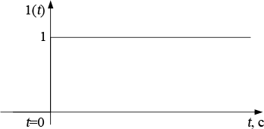

Рис. 3.1. Одиничний ступінчастий вплив

Це дуже важлива характеристика системи: за нею можна судити про стійкість системи, її швидкодію.

Якщо відоме рівняння, що описує САУ, перехідну функцію *h*(*t*) можна отримати, розв’язавши це рівняння за нульових початкових умов і прийнявши *x*(*t*) = 1(*t*).

*Одиничний імпульс (-функція).* Цей вплив являє собою дуже вузький імпульс, що обмежує одиничну площу (рис. 3.2). Тобто -функція задовольняє умовам:

(*t*)  , при *t*  0,

(*t*)  0, при *t*  0.





⇩ (*t*)*dt*  1.



(3.2)

За реальних умов вплив у вигляді -функції має місце, наприклад, у випадку раптового входження літака в струмінь повітря, що рухається перпендикулярно траєкторії руху літака.

Іншими словами, за вплив одиничного імпульсу може бути прийнятий вплив імпульсу будь-якої форми і малої довжини порівняно з

очікуваним часом перехідного процесу.

Реакція системи на одиничний імпульсний вплив за нульових початкових умов називається імпульсною перехідною функцією *w*(*t*) системи. Графік цієї функції називається імпульсною перехідною характеристикою.

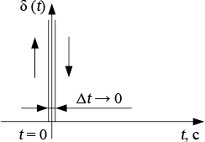

Рис. 3.2. Вплив у вигляді -функції

Перехідна та імпульсна перехідна функції називаються часовими функціями. Між ними існує зв’язок:

*dh*(*t*)  *w*(*t*). *dt*

(3.3)

Аналогічно пов’язані між собою одинична функція та одиничний імпульс:

*d*1(*t*)  (*t*).

*dt*

(3.4)

*Гармонічний вплив*. Визначення реакції об'єкта спрощується, якщо вхідний вплив є гармонійним. Гармонійні впливи широко використовуються при дослідженні точності і стійкості автоматичних систем управління.

В якості стандартного гармонійного впливу зазвичай використовують сигнал синусоїдальної форми (рис. 3.3), який можна задати за допомогою функції

*f* (*t*)  *Asin* (*t*  ) , (3.5)

званої простої гармонікою з амплітудою *А*, круговою частотою  і

початковою фазою . Гармоніка (3.5) має період *T*  2 .

⬥

Реальні збурення часто мають періодичний характер і можуть бути представлені у вигляді суми гармонійних складових.

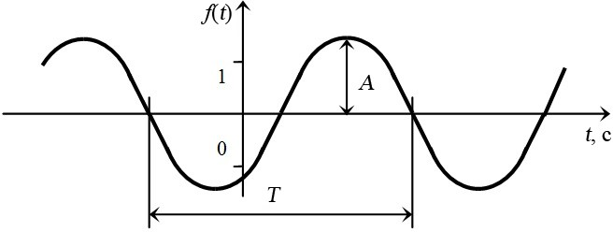

Рис. 3.3. Графік простої гармоніки (3.5)

Гармонічний сигнал зі змінною частотою може представляти собою той же синусоїдальний сигнал створюваний спеціальним генератором, частота якого змінюється в певному діапазоні від величини ω1 до ω2. Використовується такий сигнал для вивчення частотних характеристик, що подають завжди як графіки, в яких по горизонтальній осі відкладена частота або логарифм частоти.

# Порядок виконання роботи

1. Отримати експериментальні дані при синусоїдальному вхідному впливу: зібрати схему в графічному середовищі імітаційного моделювання “Simulink” пакету прикладних програм MatLab згідно рис. 3.4; встановити параметри аперіодичної ланки згідно свого варіанту з додатку 3; встановити частоту 1 Гц для вхідного синусоїдального сигналу Sine Wave; провести моделювання, зняти вхідні та вихідні дані з Scope 1 та Scope, відповідно, та записати данні вертикальних осей масивами в змінні x та y. Наприклад, для даної схеми (рис. 3.4) з встановленим значенням частоти 1

Гц для вхідного синусоїдального сигналу Sine Wave *x* = [0; 0,59; 0,95; ...; - 0,93; -0,97; -0,64; -0,06], *y* = [0; 0,10; 0,19; 1,24; …; -0,03; -0,06; -0,14; -

0,16;]

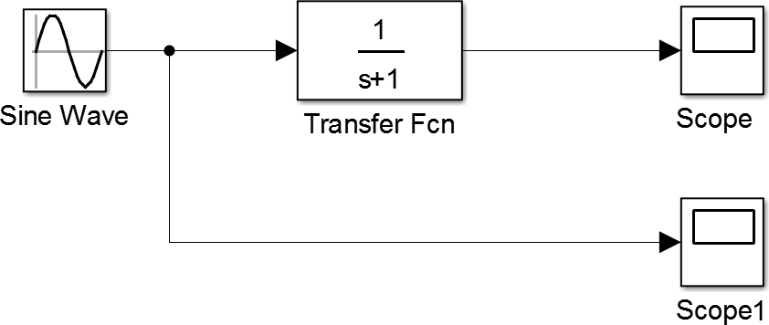

Рис. 3.4. Схема дослідження аперіодичної ланки

Комп’ютерне моделювання необхідно проводити при наступних налаштуваннях, що зображені на рис. 3.5 (дане вікно викликається комбінацією клавіш Ctrl+E). Час вибірки повинен бути з фіксованим кроком 0,1 с. Кінцевий час моделювання обирається в залежності від тривалості перехідного процесу.



Рис. 3.5. Вікно налаштування комп’ютерного моделювання

1. Провести ідентифікацію параметрів аперіодичної ланки за допомогою “System Identification Toolbox” на основі отриманих вище експериментальних даних: ввести в головному вікні команду “ident”; в випадаючому списку “import data” обрати “time domain data”, прописати в Input – *x*, в Output – *y*, Data name – mydata, starting time – 0, sample time – 0,1 (рис. 3.6).



Рис. 3.6. Вікно імпортування даних в часовій області

В випадаючому списку “Estimate-->” обрати “Process Models” та здійснити ідентифікацію параметрів передаточної функції за допомогою клавіші “Estimate”. Вікно ідентифікації параметрів передаточної функції наведене на рис. 3.7.

1. Розрахувати похибки ідентифікації Δ*T* та Δ*K* для параметрів динамічної ланки *T* та *K* за формулами (2.1) та (2.2), що наведені в лабораторній роботі 2.
2. Здійснити пункти 1-3 для ланок першого, другого та третього порядків при значеннях частоти вхідного синусоїдального сигналу 1 Гц; 1,5 Гц; 2 Гц. Загальна кількість проведених досліджень становить 9.



Рис. 3.7. Вікно ідентифікації параметрів передаточної функції

1. Підготувати до захисту звіт. Звіт повинен включати:

* графічне представлення кожного з об’єктів дослідження;
* перехідні характеристики моделювання об’єктів дослідження;
* опис ідентифікації параметрів динамічної ланки за допомогою “System Identification Toolbox”;
* порівняльну таблицю реальних і після ідентифікації параметрів динамічних ланок;
* висновок, стосовно якості ідентифікації в залежності від значення частоти вхідного синусоїдального сигналу.

# Контрольні питання

1. Типові впливи в САУ?
2. Гармонійний сигнал та частота гармонійного вхідного впливу?
3. Як впливає частота вхідного впливу на похибку вимірювань?

# Лабораторна робота №4

**Ідентифікація технічних об'єктів з використанням перехідних характеристик**

**Мета роботи**: придбати досвід ідентифікації параметрів передаточних функцій технічних об’єктів з використанням перехідних характеристик різними методами.

# Теоретичні відомості

Широке поширення отримали методи ідентифікації детермінованих об'єктів шляхом визначення аналітичного виразу перехідної характеристики *h*(*t*) по експериментально отриманої реакції об'єкта при ступінчастої зміні керуючого впливу на вході

*u*(*t*)  *c*1(*t*)

де 1(*t*) – функція одиничного стрибка:

(4.1)

1(*t*)  0,



*t*<0;

(4.2)

*с* – інтенсивність сигналу.

1(*t*)= 1, *t*  0,

В реальних умовах часто спостерігаються сигнали управління і реакції систем, що є реалізацією деякого часткового рішення при певному вхідному сигналі. Надалі, апроксимуючи аналітичним виразом отримані реалізації, можна побудувати диференціальне рівняння заданої структури, передаточну функцію або частотну характеристику об'єкта.

Одним з найбільш застосовуваних способів визначення коефіцієнтів диференціального рівняння (або параметрів передаточної функції або частотної характеристики об'єкта) є метод, заснований на апроксимації експериментально отриманої функції *h*(*t*) рішенням лінійного диференціального рівняння

*d n y*(*t*)

*an dtn*

* *an*1

*d n*1 *y*(*t*)

*dtn*1

 ...  *a*0 *y*(*t*)  *bm*

*d mu*(*t*)

*dtm*

 ...  *b*0*u*(*t*)

(4.3)

з постійними коефіцієнтами і нульовими початковими умовами, де вхідний вплив *u*(*t*) задається у вигляді одиничної ступінчастої функції.

Фактично, реальні системи характеризуються просторовою протяжністю з характеристиками, розподіленими в просторі, тобто є об'єктами з розподіленими параметрами. Отже, точна апроксимація *h*(*t*) для таких об'єктів рішенням рівняння (4.3) можливо лише при *n*, *m* → ∞. В цьому випадку точне рішення рівняння (4.3) визначається сумою

нескінченного числа експоненційних складових типу

*c e*α*it* , де

*ci* – довільні

постійні, α*i* – дійсні або комплексні числа. Фізично, розподіленість параметрів об'єкта проявляється, в цілому, в повільній зміні функції *h*(*t*) в

*i*

початковий момент часу *t*. Тому велике число складових типу

*c e*α*it*

необхідно для апроксимації лише початкової ділянки *h*(*t*). При великих значеннях часу *t* зі збільшенням номера *i* складових рішення модуль

*i*

експоненти *ai*

прямує до нескінченності, і ці складові не чинять помітного

впливу на *h*(*t*). У цьому випадку початкову ділянку можна апроксимувати введенням чистого запізнювання.

Для опису перехідних функцій об'єктів різних класів розроблені відповідні методи. Для перехідних функцій, що мають гладкий не коливальний характер, застосовується підхід, що полягає в послідовному наближенні експериментальної перехідної характеристики рішенням диференціального рівняння порядку *n* з правою частиною типу

«ступінчаста функція»:

*h*(*t*)  *c*0

*n*

α*it*

− *c e* , (4.4)

*i*

*i*1

де *c*0  *h*  *h*(*tкін* )

інтервал [0, *t*кін] відповідає відрізку часу, на якому

задана експериментальна функція.

Параметри рішення *ci* і α*i* є дійсними числами. На першому етапі

характеристика *h*(*t*) апроксимується рішенням рівняння першого порядку з функцією *c e*α1*t* , відповідно, виконується наближена рівність:

1

*h*(*t*)  *c*  *c e*α1*t* . (4.5)

0 1

Далі вводиться допоміжна функція *h* (*t*)  *c*  *h*(*t*)  *c e*α1*t* ,

1 0 1

прологарифмувавши модуль якої, отримують лінійну залежність

ln *h*1(*t*)  ln *c*1  α1*t* , звідки знаходять невідомі параметри перехідної функції

*c*1 і

α1 .

Якщо апроксимація є незадовільною, то для знаходження параметрів

*c*2 ,

α2 вводиться друга складова рішення (4.4)

*c e*α2*t* , після чого

формується функція

2

*h* (*t*)  *h* (*t*)  *c e*α1*t*  *c e*α2*t* , на основі якої

обчислюються шукані коефіцієнти. Процес апроксимації *h*(*t*) припиняється

2 1 1 2

тоді, коли функція

*hn* (*t*)  0

з точністю 2-5% буде збігатися з величиною

*h*(*t*кін). Знаки змінних інтегрування залежать від знаків відповідних функцій *hi* (*t*). Для отримання задовільних результатів ідентифікації при використанні методу логарифмування необхідно, щоб показники експонент α*i* суттєво різнилися між собою. Бажано, щоб кожний наступний корінь відрізнявся від попереднього в півтора-два рази.

Для знаходження аналітичних виразів передаточних функцій на основі експериментально отриманих перехідних характеристик в інженерних розрахунках застосовуються графічні методи.

Значення часу транспортного запізнювання τ визначається як інтервал часу між моментом зміни вхідного сигналу і початком зміни вихідної величини.

Далі для об'єкту, який володіє транспортним запізненням, передаточна функція визначається як добуток двох передаточних функцій

*W* ( *p*)  *e* *p*τ , відповідної транспортному запізнюванню і *W*

( *p*) , відповідної

1

перехідної функції

*t*  τ .

2

*Y*2  *Yвих* (t τ) , у якій за початок відліку береться час

Статичний коефіцієнт передачі об'єкта визначається співвідношенням зміни усталеного значення вихідного сигналу до величини вхідного впливу:

*k*  *y*()  y0 , (4.6)

*uв*  *u*0

де *y*() – стале значення вихідної величини при подачі на вхід об'єкта

ступінчатого вхідного сигналу з рівнем *u*в; *u*0 і *y*0 – усталені значення вхідного і вихідного сигналів до початку проведення експерименту.

Постійні часу можуть бути обчислені різними способами для об'єктів різного типу.

Для інерційного об'єкта першого порядку постійна часу об'єкта *T* визначається як відрізок часу, протягом якого перехідна функція досягає 63% своєї усталеної величини. Це випливає з того, що при *t* = *T* значення перехідної функції приблизно дорівнює



*h*(*t*)



*k* 1  *e*



*t* 

*T*  *k* 1 

−  

1   0,63*k*.

(4.7)

*t* *T*

   *e* 

Для величини кута нахилу дотичної до перехідної кривої в нульовий момент часу справедливо співвідношення:

*t* 0

*dh*(*t*)

*dt*

 *k e T*

* *t T*

*t* 0

 *k* . (4.8)

*T*

Звідси випливає, що постійна часу може бути визначена як момент часу, в який дотична до перехідного процесу в початковій точці траєкторії перетне стале значення вихідної величини (рис. 4.1).

Аперіодичний об'єкт другого порядку має передаточну функцію

*W* ( *p*) 

*k*

(*T*1 *p*  1)(*T*2 *p*  1)

і перехідну характеристику

 *T*  *t T*  *t* 

*h*(*t*)  *k* 1 1 *e*

*T*1  1 *e*

*T*2  . Наближену ідентифікацію параметрів

 *T*1  *T*2 *T*1  *T*2 

*T*1, *T*2 можна провести різними способами в залежності від обсягів

необхідних обчислень і побудов, наприклад, використовуючи наступний підхід. Для визначення постійної часу *T*1 початкову ділянку перехідної кривої апроксимують лінійною залежністю до перетину з віссю ординат, вважаючи процес аперіодичним першого порядку. Беручи за початок відліку точку перетину апроксимованої кривої і осі ординат, будь-яким з викладених вище методів знаходять *T*1. Постійну часу *T*2 визначають шляхом ідентифікації початкової ділянки перехідної кривої, наприклад, знаходячи момент часу, в який розгінна характеристика досягає приблизно 37% свого сталого значення (рис. 4.2). Коефіцієнт посилення визначається так само, як і в випадку об'єкта першого порядку. Слід зазначити, що даний підхід можна використовувати тільки для наближеного відшукання параметрів передаточної функції, які в подальшому необхідно уточнювати.

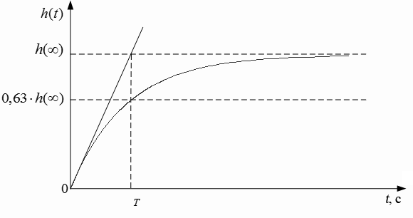

Рис. 4.1 Графічне визначення сталої часу інерційного об'єкта першого порядку

Коливальний об'єкт другого порядку має передаточну функцію

*W* ( *p*) 

*k*

(*T* 2 *p*2  2ξ*Tp*  1)

, де ξ  1, а коренями полінома є комплексно

зв'язані числа

λ1,λ2  α 

*j*ω . Для визначення наближених значень сталої

часу *Т* і коефіцієнта демпфірування ξ по перехідній характеристиці за

допомогою графічних методів (рис. 4.3) можна скористатися наступними співвідношеннями:

ξ 1

1 

π2



2

 ln

*A* 

 *A*2 

1 

; *T*  *T* ξ . (4.9)

0 *A*

2ln 1

*A*2

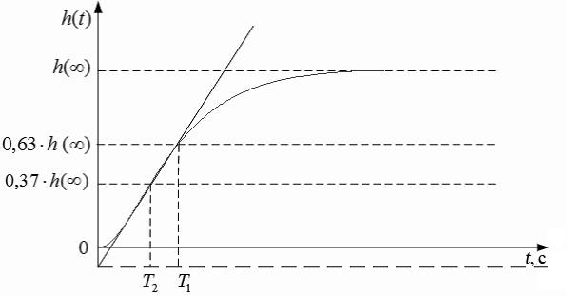

Рис. 4.2. Графічне визначення параметрів *T*1, *T*2 інерційного об'єкта другого порядку

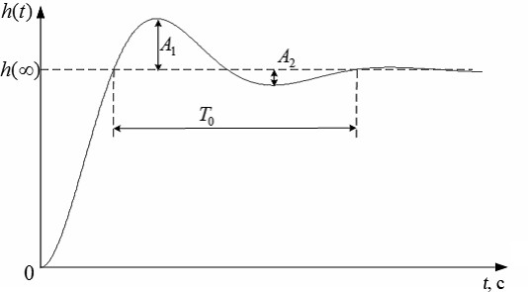

Рис 4.3 Графічне визначення параметрів *T*, ξ коливального об'єкту другого порядку

Для ідентифікації параметрів математичних моделей типових динамічних об'єктів можливо також використання інших методів інженерної ідентифікації – метод площ, метод Сімою, визначення частотних логарифмічних характеристик та інших.

# Порядок виконання роботи

1. Розглянути експериментальну характеристику перехідного процесу згідно свого варіанту з додатку 4. Зняти вхідні та вихідні дані на вході *x* і на виході *y* системи, причому *x* внаслідок одиничного вхідного впливу відповідає одиничному значенню протягом всього часу моделювання системи, а *y* складає вертикальну шкалу перехідного процесу, кількість точок *x* і *y* повинні співпадати. Наприклад, для перехідного процесу згідно варіанту 1 додатку 4 з кроком вибірки в 1 сек. *x* = [1; 1; 1; 1; ….; 1; 1; 1; 1], *y* = [0,0036; 0,0051,-0,0084; 0,097; …; 0,6002; 0,5979; 0,6097; 0,6124;].
2. Провести ідентифікацію параметрів передаточної функції об’єкта графічним методом на основі рис. 4.1 та рівняння (4.6): визначити час транспортного запізнення τ, статичний коефіцієнт передачі *K* та сталу часу *T*.
3. Провести ідентифікацію параметрів передаточної функції об’єкта за допомогою “System Identification Toolbox” на основі отриманої вище експериментальної характеристики перехідного процесу: ввести в головному вікні команду “ident”; в випадаючому списку “import data” обрати “time domain data”, прописати в Input – *x*, в Output – *y*, Data name – mydata, starting time – 0, sample time – 1 (рис. 4.4).

В випадаючому списку “Estimate-->” обрати “Process Models” та здійснити ідентифікацію параметрів передаточної функції за допомогою клавіші “Estimate”. Вікно ідентифікації параметрів передаточної функції наведене на рис. 4.5.

1. Отримати реальні значення параметрів динамічної ланки *T*r, *K*r та τr у викладача та розрахувати похибки ідентифікації Δ*T*, Δ*K* та Δτ, проведеної графічним методом та за допомогою “System Identification Toolbox”. Похибки ідентифікації для параметрів динамічної ланки *T* та *K* розраховуються за формулами (2.1) та (2.2), що наведені в лабораторній роботі 2. В свою чергу, похибка ідентифікації Δτ для параметру динамічної ланки τ розраховується за формулою (4.10)

τ  τ*r*  τ*i* 100% , (4.10)

τ*r*

де τ*r* – реальний час запізнення динамічної ланки; τ*i* – час запізнення динамічної ланки, отриманий під час ідентифікації.

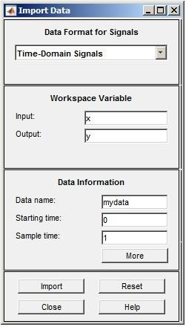

Рис. 4.4. Вікно імпортування даних в часовій області

1. Підготувати до захисту звіт. Звіт повинен включати:
   * графічне представлення перехідного процесу;
   * опис ідентифікації параметрів динамічної ланки за допомогою графічного методу та за допомогою “System Identification Toolbox”;
   * порівняльну таблицю ідентифікації параметрів динамічної ланки за допомогою графічного методу і за допомогою “System Identification Toolbox”;
   * висновок, стосовно точності ідентифікації параметрів об’єкта різними методами.

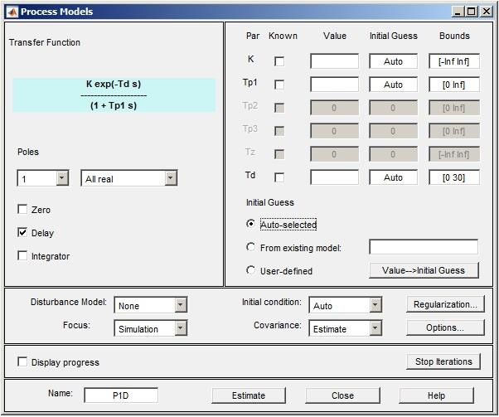

Рис. 4.5. Вікно ідентифікації параметрів передаточної функції

# Контрольні питання

1. Дайте повне визначення перехідній характеристиці?
2. Ідентифікація параметрів динамічної ланки за допомогою графічного методу?
3. Який з методів ідентифікації параметрів передаточної функції даного об’єкта керування виявився точнішим?

# Лабораторна робота №5

**Ідентифікація параметрів передаточної функції теплоенергетичного об’єкта керування**

**Мета роботи**: придбати досвід ідентифікації параметрів передаточних функцій теплоенергетичних об’єктів керування з використанням перехідних характеристик різними методами.

# Теоретичні відомості

Типова передаточна функція теплоенергетичних об’єктів керування складається з пропорційної ланки, аперіодичної ланки, ланки запізнення та інерційної ланки *n*-го порядку. Вона наведена в рівнянні (5.1):

*U* ( *p*)

*ke**p*

*W*  вих 

(5.1)

ОК *U* ( *p*) (*T p*  1)(*T p*  1)*n*

вх 1 2

де *W*ОК (*p*) – передаточна функція об’єкта керування; *U*вих (*p*) – зображення керованої координати *U*вих (*t*) (температури нагріву реактора); *U*вх (*p*) – зображення керуючого впливу *U*вх (*t*) (теплової потужності, що виділяє пальник); *k* – коефіцієнт підсилення; τ – час запізнення; *T*1, *T*2 – сталі часу аперіодичної та інерційної ланки відповідно.

Перехідна характеристика *h*(*t*) та інші динамічні характеристики узагальненого теплоенергетичного об’єкту з передаточною функцією (5.1) наведені на рис. 5.1.

На рис. 5.1 використані наступні позначення: *h*(*t*) – перехідна характеристика об’єкта керування, яка отримана експериментальним шляхом; *h”*(*t*) – характер другої похідної перехідної характеристики *h*(*t*); *h*(*t*п) – значення перехідної характеристики в момент перегину; *h*уст – встановлене значення перехідної характеристики; *T*0 і τ0 – сталі часу і запізнення, що знаходяться з графіку експериментальної перехідної

характеристики.

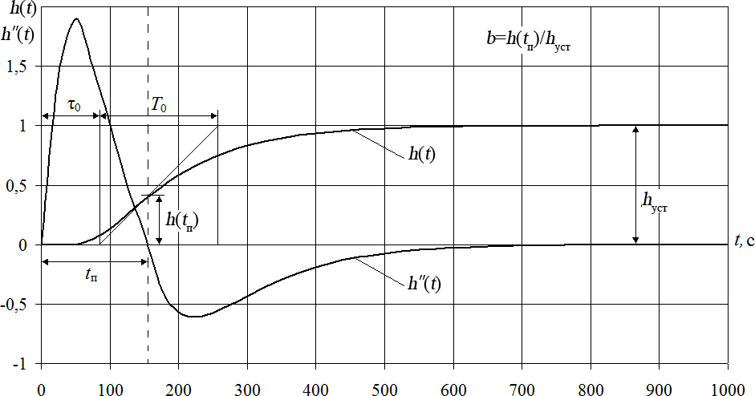

Рис. 5.1. Перехідні характеристики узагальненого теплоенергетичного об’єкта

Задача синтезу математичної моделі зводиться до ідентифікації параметрів передаточної функції (5.1) і порядку інерційної ланки *n*. При цьому критерієм наближення є вимога збігу експериментальної перехідної характеристики реального об’єкта *h*(*t*) та апроксимуючої *ha*(*t*) перехідної характеристики математичної моделі в точках *t* = 0, *t* = ∞ і точці перегину *t*п, що визначається з вимоги *h”*(*t*) = 0. Крім того, в точці перегину характеристики *h*(*t*) і *ha*(*t*) повинні мати однаковий нахил. Враховуючи все вище сказане, критерій наближення має наступний вигляд, наведений в рівняннях (5.2):

*h* (0)  *h*(0) 

*a*

*h*  *h* 

*a*,уст уст 

(5.2)



)

*ha* (*t* )  *h*(*t*

п п



*h*' (*t* )  *h*' (*t* 

*а*

п п

)



На основі аналітичного рішення диференціального рівняння, що

відповідає передаточній функції (5.1) при *n* = 1, можна сформувати алгоритм ідентифікації параметрів апроксимуючої передаточної функції. Критерій наближення (5.2) після підстановки результатів аналітичного рішення диференціального рівняння набуває вигляд (рівняння (5.3)):

*xe* *y*  *e* *y*/ *x* 

(1  *x*)*e* *y*  1  *b*****



(5.3)

*T* / *T*

 *e* *y* 

1 0 

де *x* = *T*2/*T*1 і *y* = *t*п, *а*/*T*1 – безрозмірні коефіцієнти.

На основі відомих з експериментальної передаточної функції значень *b* і *T*0 і при використанні чисельних методів для рішення системи трансцендентних рівнянь (5.3) можливо обчислення змінних *x* та *y*, а відповідно сталих часу *T*1, *T*2 і моменту перегину *t*п, *а* перехідної характеристики математичної моделі (5.1) при τ = 0, для котрої

виконується умови

*ha* (*t*

)  *h*(*t* )

і *h*' (*t*

)  *h*' (*t*

) . Для приведення точки

перегину апроксимуючої функції до реального значення *tа* необхідно ввести запізнення τ = *t*п, *а* – *tа*.

п п

*а*

п п

# Порядок виконання роботи

1. Розглянути експериментальну характеристику перехідного процесу згідно свого варіанту з додатку 5. Зняти вхідні та вихідні дані на вході *x* і на виході *y* системи, причому *x* внаслідок одиничного вхідного впливу відповідає одиничному значенню протягом всього часу моделювання системи, а *y* складає вертикальну шкалу перехідного процесу, кількість точок *x* і *y* повинні співпадати. Наприклад, для перехідного процесу згідно варіанту 1 додатку 5 з кроком вибірки в 1 сек. *x* = [1; 1; 1; 1; ….; 1; 1; 1; 1], *y* = [0,0036; 0,0051; -0,0084; 0,0008; …; 0,5959; 0,5941; 0,6064; 0,6095;].
2. Провести ідентифікацію параметрів передаточної функції

теплоенергетичного об’єкта керування графічним методом на основі рис. 5.1 та рівнянь (5.2), (5.3).

* 1. З рис. 5.1 визначити наступні параметри: τ0, *T*0, *t*п та *b*.
  2. Визначити сталу часу *T*1 чисельними методами за допомогою графічного середовища імітаційного моделювання “Simulink” пакету прикладних програм MatLab на основі розрахункової блок-схеми, наведеної на рис. 5.2.

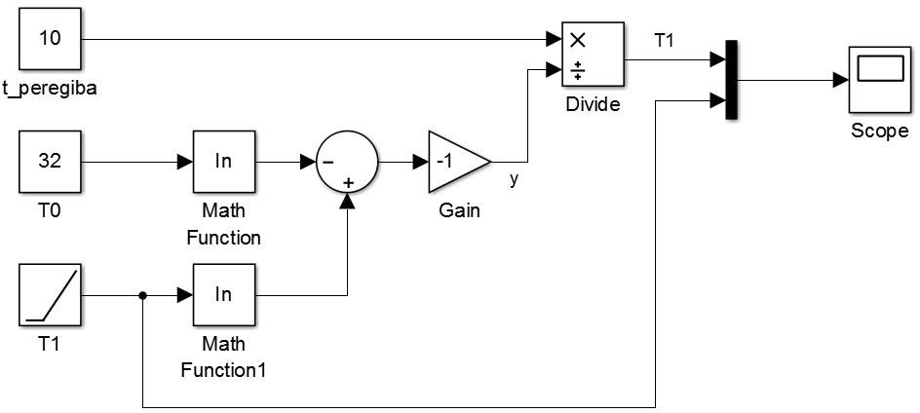

Рис. 5.2. Блок-схема розрахунку сталої часу *T*1

Параметр *T*1 знаходиться на перетині двох ліній (рис. 5.3), отриманих на Scope в результаті моделювання розрахункової блок-схеми, наведеної на рис. 5.2.

* 1. Визначити параметри *x*, *y* та сталу часу *T*2 на основі сталої часу

*T*1 за допомогою вищенаведених залежностей.

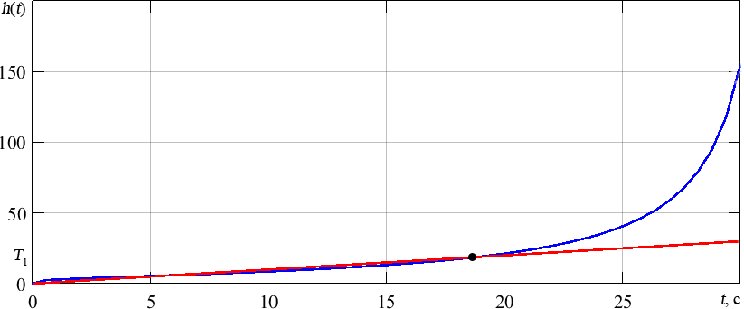

Рис. 5.3. Результат моделювання розрахункової блок-схеми сталої часу *T*1

1. Провести ідентифікацію параметрів передаточної функції теплоенергетичного об’єкта керування за допомогою “System Identification Toolbox” на основі отриманої вище експериментальної характеристики перехідного процесу: ввести в головному вікні команду “ident”; в випадаючому списку “import data” обрати “time domain data”, прописати в Input – *x*, в Output – *y*, Data name – mydata, starting time – 0, sample time – 1 (рис. 5.4). В випадаючому списку “Estimate-->” обрати “Process Models” та здійснити ідентифікацію параметрів передаточної функції за допомогою клавіші “Estimate”. Вікно ідентифікації параметрів передаточної функції наведене на рис. 5.5.



Рис. 5.4. Вікно імпортування даних в часовій області

1. Отримати реальні значення параметрів передаточної функції теплоенергетичного об’єкта керування *T*1*r*, *T*2*r*, *Kr* та τ*r* у викладача та розрахувати похибки ідентифікації Δ*T*1, Δ*T*2, Δ*K* та Δτ, проведеної

графічним методом та за допомогою “System Identification Toolbox”.

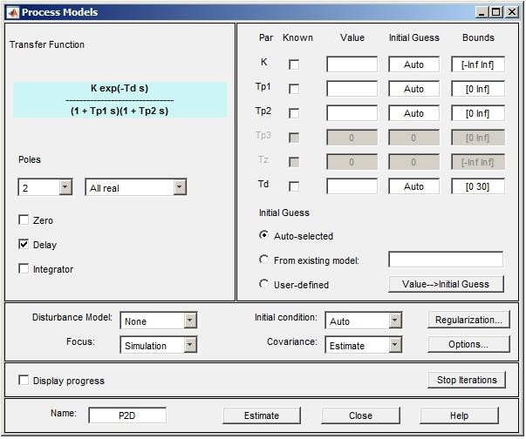

Рис 5.5. Вікно ідентифікації параметрів передаточної функції

1. Підготувати до захисту звіт. Звіт повинен включати:
   * графічне представлення перехідного процесу;
   * опис ідентифікації параметрів динамічної ланки за допомогою графічного методу та за допомогою “System Identification Toolbox”;
   * порівняльну таблицю ідентифікації параметрів динамічної ланки за допомогою графічного методу і за допомогою “System Identification Toolbox”;
   * висновок, стосовно точності ідентифікації параметрів передаточної функції теплоенергетичного об’єкта керування різними методами.

# Контрольні питання

1. Сформулюйте завдання синтезу математичної моделі

теплоенергетичного об'єкта?

1. Наскільки важливо точно виміряти дані в графічному(першому) методу ідентифікації?
2. Який з методів ідентифікації параметрів передаточної функції теплоенергетичного об’єкта керування виявився точнішим?

# Література

1. Идентификация и диагностика систем: учеб. для студ. высш. учеб. заведений/ А.А. Алексеев, Ю.А. Кораблев, М.Ю. Шестопалов. – М.: Издательский центр «Академия», 2009. – 352 с.
2. Мирошник И.В. Теория автоматического управления. Линейные системы: Учебное пособие для вузов. – СПб.: Питер, 2005. – 336 с.
3. Киричков В.Н. Идентификация объектов систем управления технологическими процессами. – К.: Вища школа. 1990.
4. Иванов А. И. Быстрая идентификация нелинейных динамических объектов // CD-ROM “Бизнес-игры”.  М.: CD-ROM изд-во “Compact Book Publishing”, 1996.  226 с.
5. Щербаков М. А. Идентификация нелинейных систем по дискретным данным с применением рядов Вольтерра  Винера // Кибернетика и вычислительная техника: Респ. межвед. сб. науч. тр.  Киев: Наук. думка, 1989.  Вып. 83.  С. 4953.
6. Цыпкин Я. З. Основы информационной теории идентификации. М: Наука, 1984. – 320 с.
7. Современные методы идентификации систем / Под ред. П. М. Эйкхоффа. М. Мир, 1983. – 400 с.
8. Щербаков М. А. Идентификация дискретных нелинейных систем при псевдослучайных воздействиях // Автоматика.  1983.  № 4.  С. 1827.
9. Дейч А.М. Методы идентификации динамических объектов. М.: Энергия, 1979. – 240 с.
10. Растригин Л.А., Маджаров Н.Е. Введение в идентификацию объектов управления. – М.: Энергия, 1977. – 216 с.
11. Идентификация и оптимизация нелинейных стохастических систем/ Ю.С. Попков, О.Н. Киселев, Н.П. Петров и др.  М.: Энергия, 1976.  440 с.
12. Эйкхофф П. Основы идентификации систем управления.  M.: Мир, 1975.  683 с.
13. System Identification Toolbox For Use with MatLab : User's guide [Electron resource]. – Natick, MA : The MathWorks, Inc, 1997. – 274 p.
14. Балакирев В.С., Дудников Е.Г., Цирлин А.М. Экспериментальное определение динамических характеристик промышленных объектов управления. – М.: Энергия, 1967 – 232 с.
15. Ордынцев В.М. Математическое описание объектов автоматизации.

– М: Машиностроение, 1965. – 360 с.

1. Семенов А.Д., Артамонов Д.В., Брюхачев А.В. Идентификация объектов управления: Учебн. пособие. – Пенза: Изд-во Пенз. гос. ун-та, 2003. - 211 с.
2. Волгин В.В. Методы расчета систем автоматического регулирования: Учеб. пособ. М.: МЭИ, 1972. – 192 с.
3. Гроп Д. Методы идентификации систем. – М.: Мир, 1979. - 302 с.
4. Растригин Л.А., Маджаров Н.Е. Введение в идентификацию объектов управления. – М.: Энергия, 1977. – 216 с.
5. Дьяконов В., Круглов В. MATLAB. Анализ, идентификация и моделирование систем. Специальный справочник. – С. Пб.: Питер, 2001. - 448 с.
6. В.О. Євстіфєєв. Теорія автоматичного керування. За редакцією д.т.н., професора Д.Й. Родькіна. Частина перша. Лінійні безперервні та нелінійні системи. Навчальний посібник. – Кременчук: КДПУ, 2005. – 244 с.
7. Дилигенская А.Н. Идентификация объектов управления: Учебное пособие. — Самара: Самар. гос. техн. ун-т., 2009. — 136 с.
8. Лопатников Л. И. Экономико-Математический словарь: Словарь современной экономической науки. – 5-е издание, перераб. и доп. – М.: Дело, 2003. – 520 с.

# Додаток 1

Варіант 1

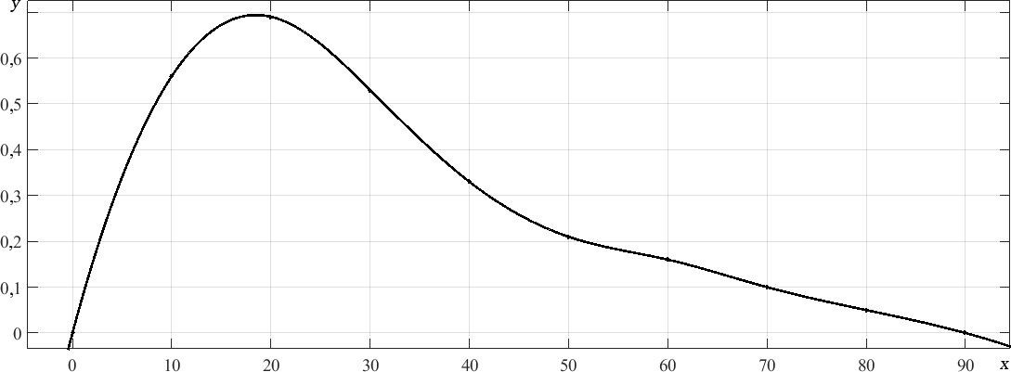

Варіант 2

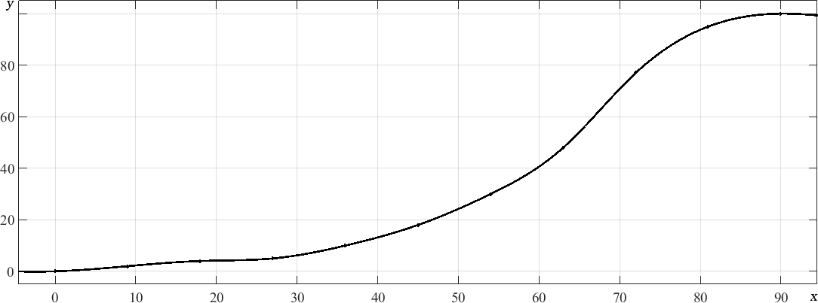

Варіант 3

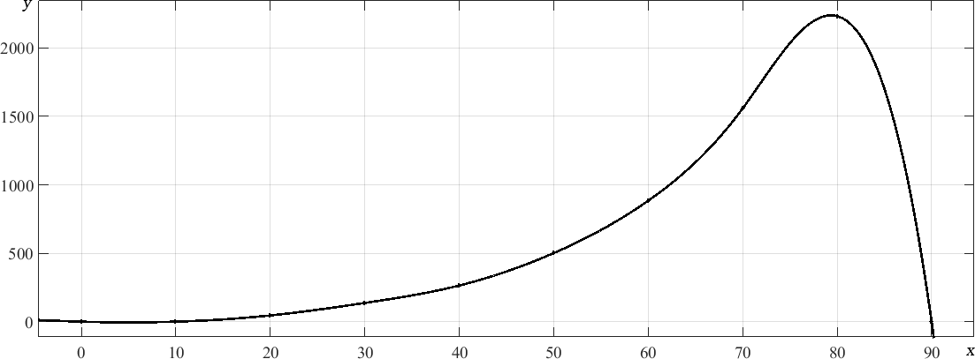

Варіант 4

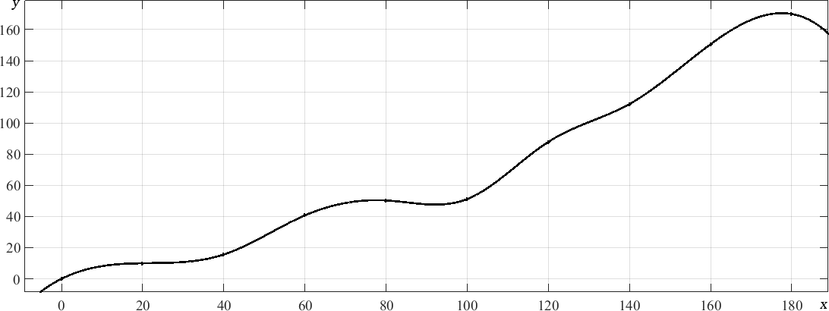

Варіант 5

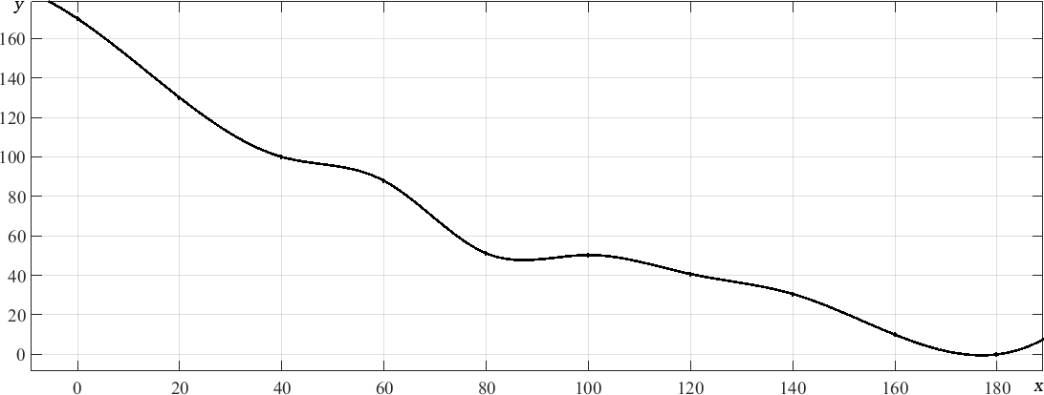

Варіант 6

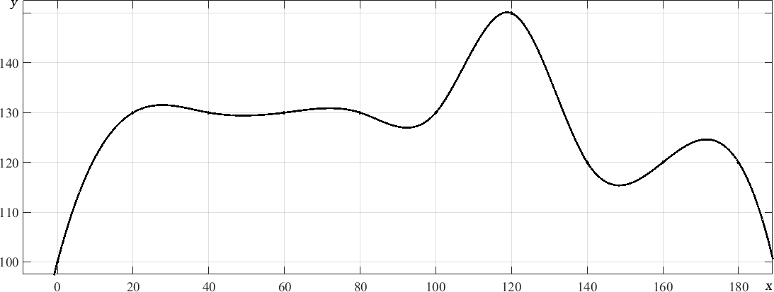

Варіант 7

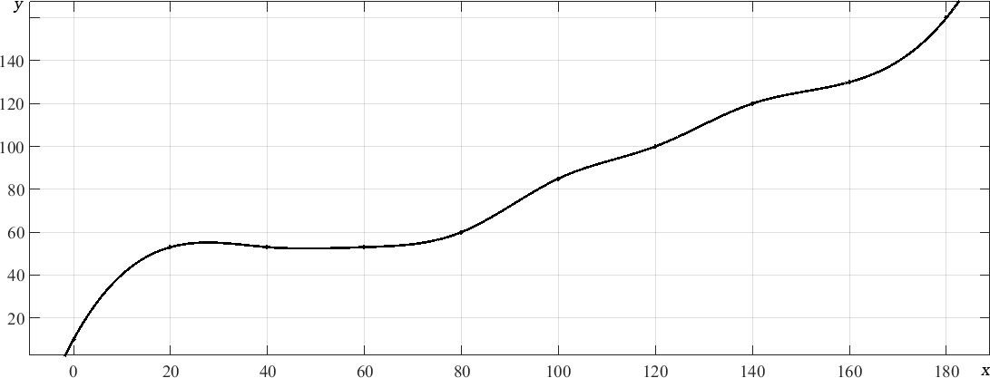

Варіант 8

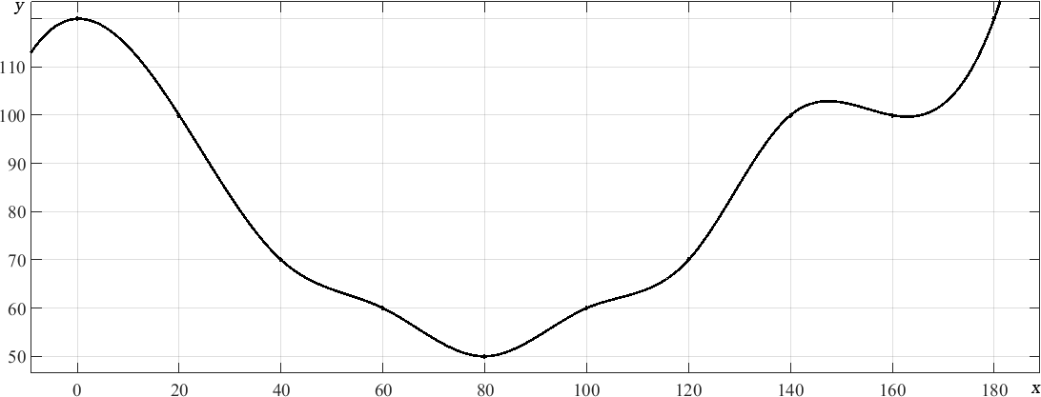

Варіант 9

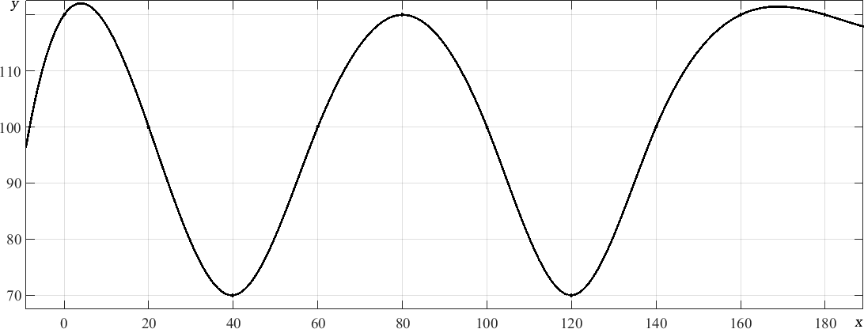

Варіант 10

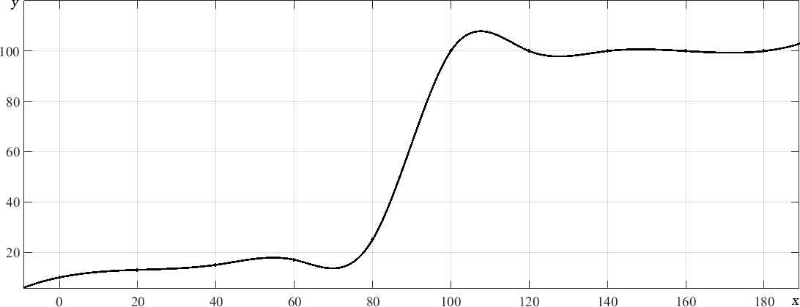

# Додаток 2

|  |  |  |
| --- | --- | --- |
| Варіант | *T* , сек | *K* **,** рад/сек |
| 1 | 5 | 10 |
| 2 | 3 | 7 |
| 3 | 2,5 | 8 |
| 4 | 7 | 12 |
| 5 | 3 | 8,5 |
| 6 | 4 | 4,5 |
| 7 | 7 | 8,5 |
| 8 | 6,4 | 7 |
| 9 | 4,2 | 7 |
| 10 | 7,5 | 9,5 |

# Додаток 3

|  |  |  |
| --- | --- | --- |
| Варіант | *T* , сек | *K* **,** рад/сек |
| 1 | 2 | 5 |
| 2 | 3 | 5 |
| 3 | 2,5 | 7 |
| 4 | 5 | 4 |
| 5 | 3 | 4,5 |
| 6 | 2 | 5,5 |
| 7 | 7 | 8,5 |
| 8 | 3,3 | 7,2 |
| 9 | 4,2 | 4,5 |
| 10 | 4,7 | 7,5 |

# Додаток 4

Варіант 1

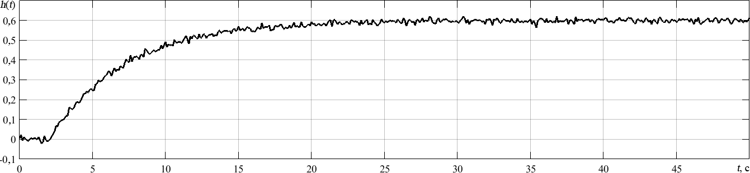

Варіант 2

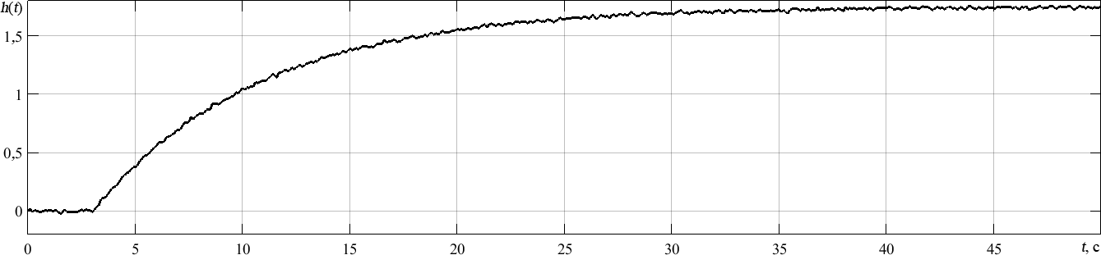

Варіант 3

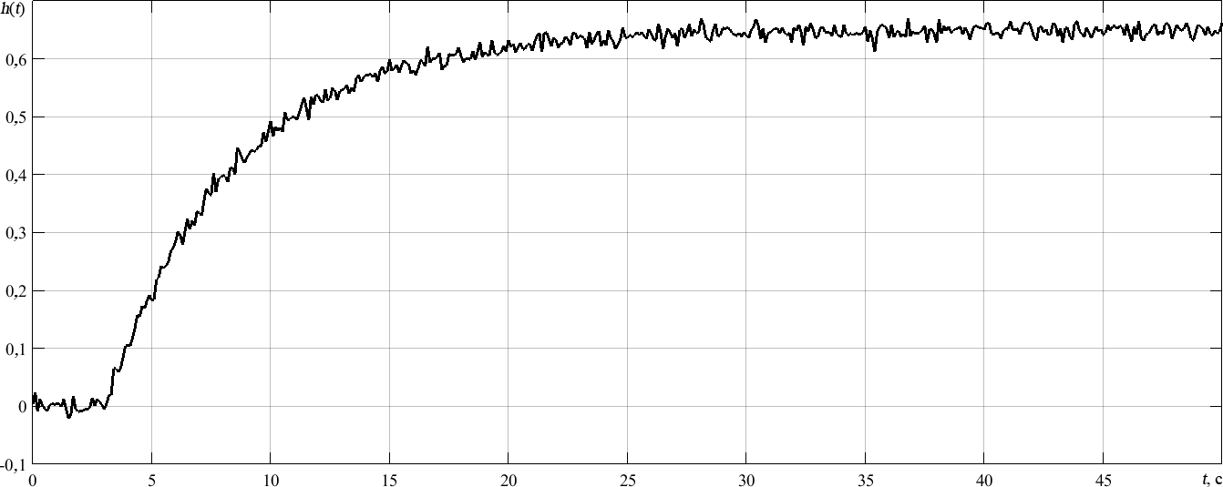

Варіант 4

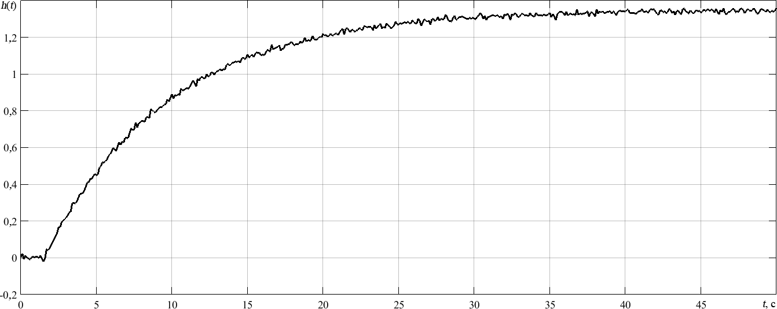

Варіант 5

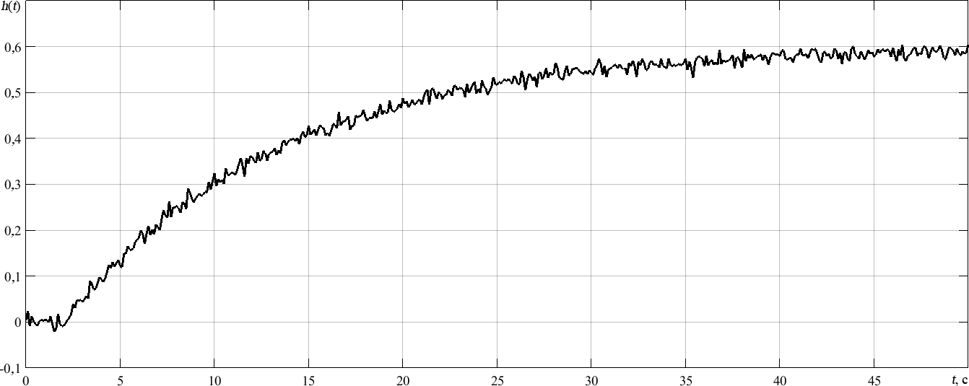

Варіант 6

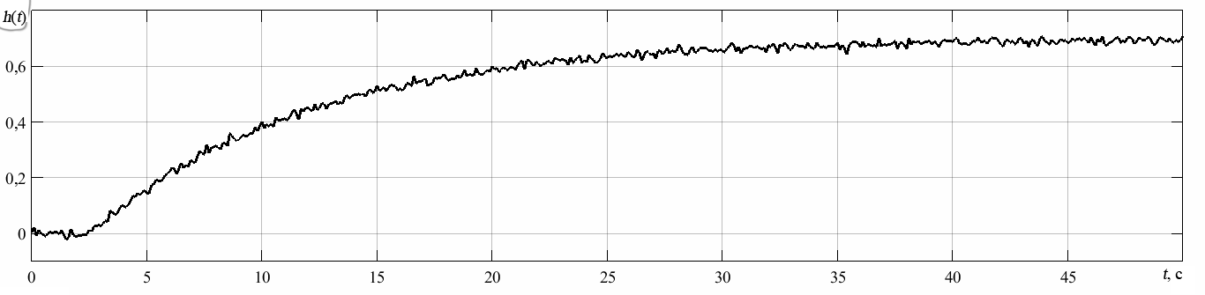

Варіант 7

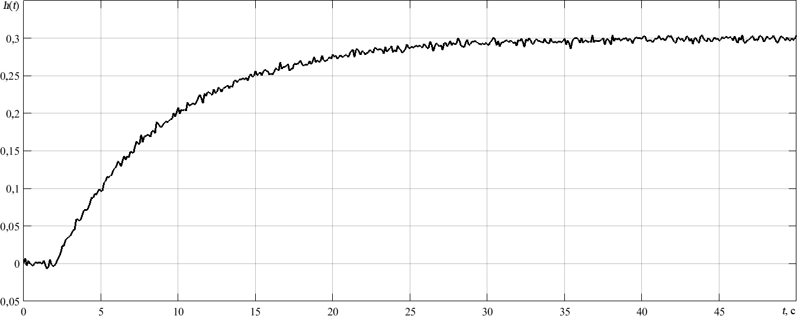

Варіант 8

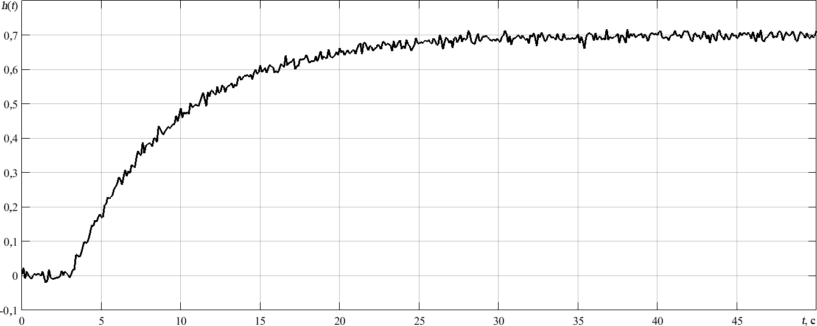

Варіант 9

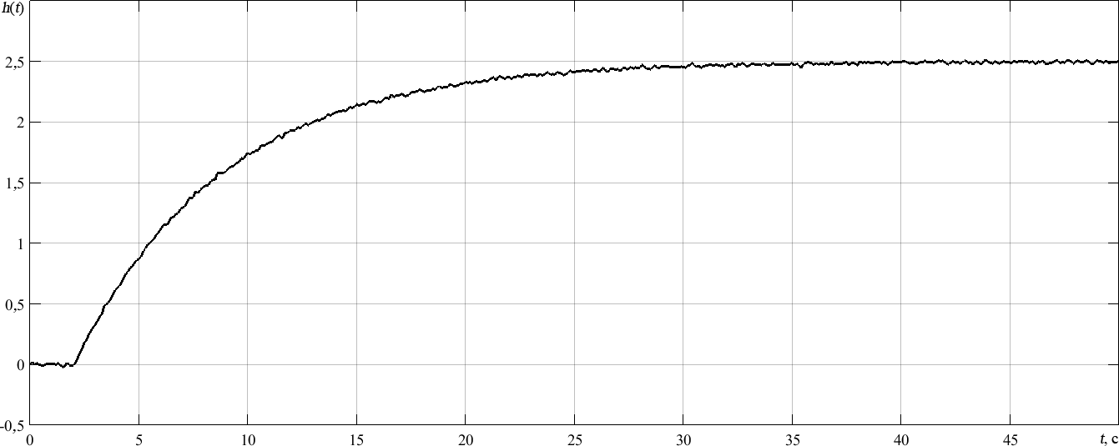

Варіант 10

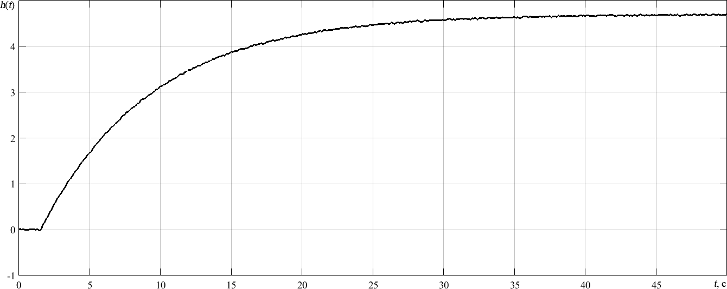

# Додаток 5

Варіант 1

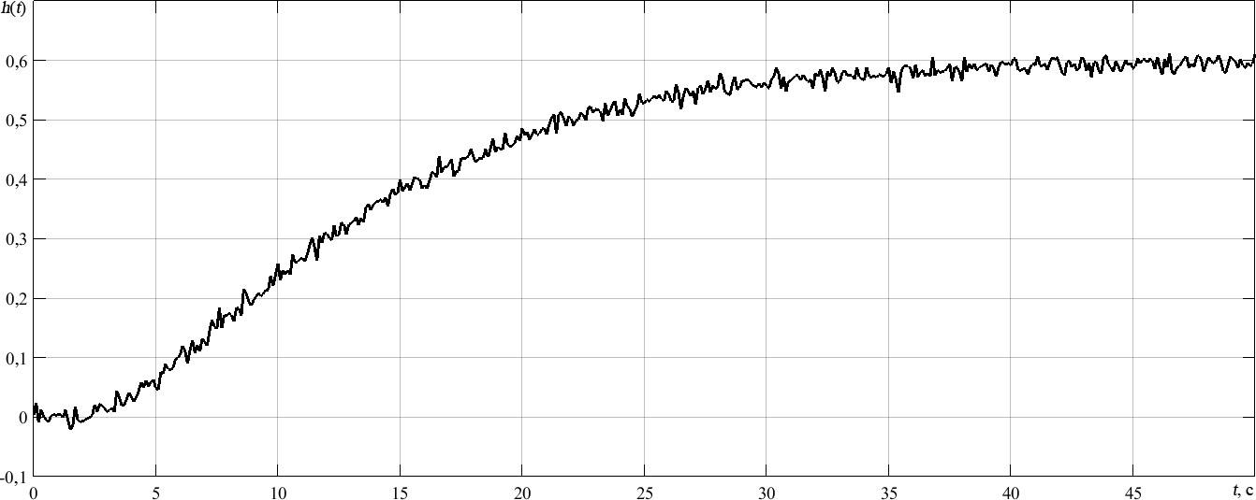

Варіант 2

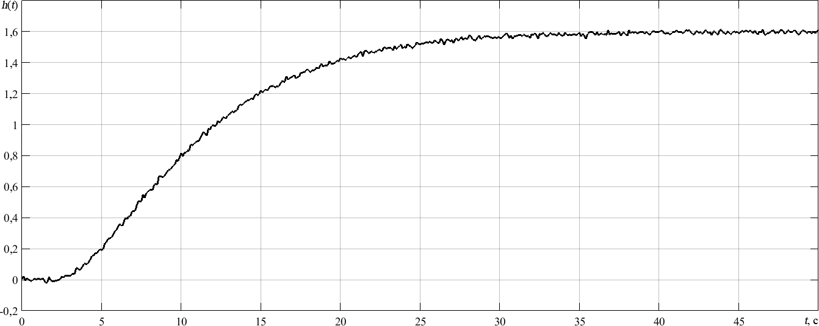

Варіант 3

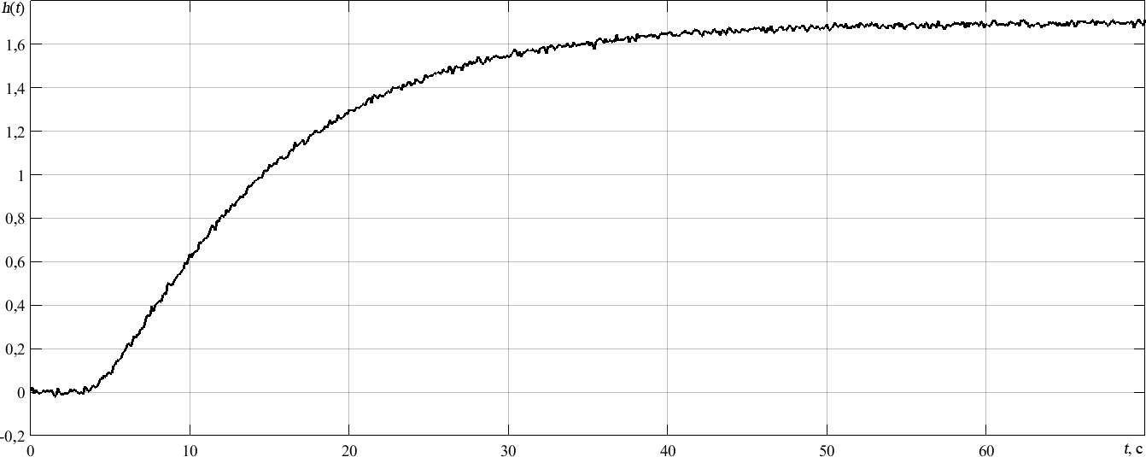

Варіант 4

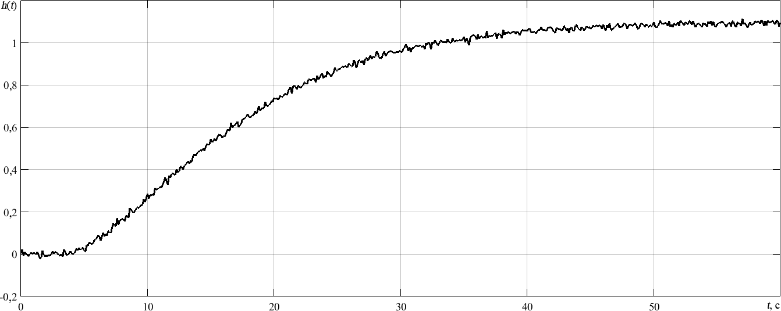

Варіант 5

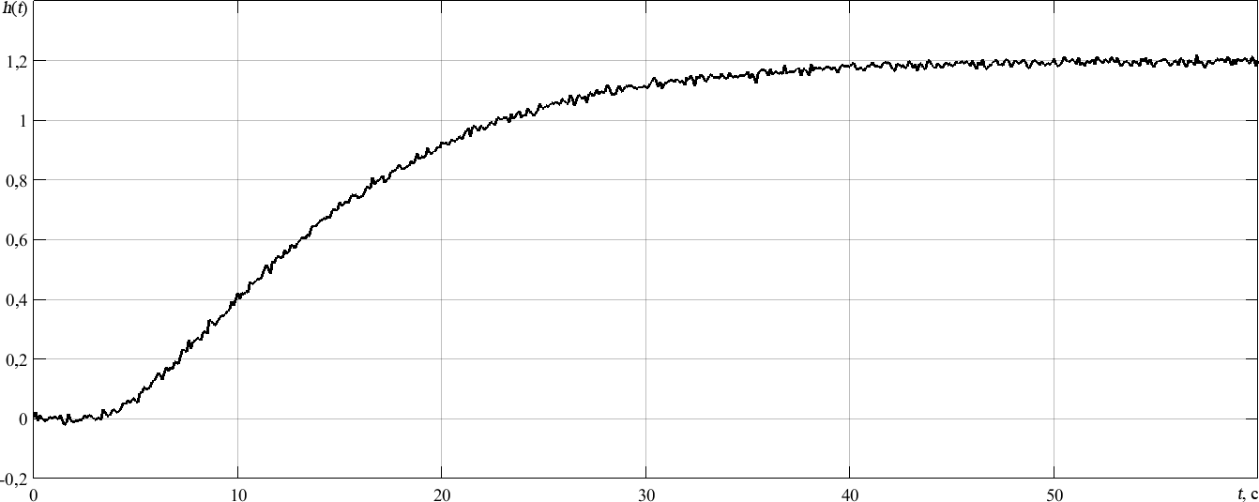

Варіант 6

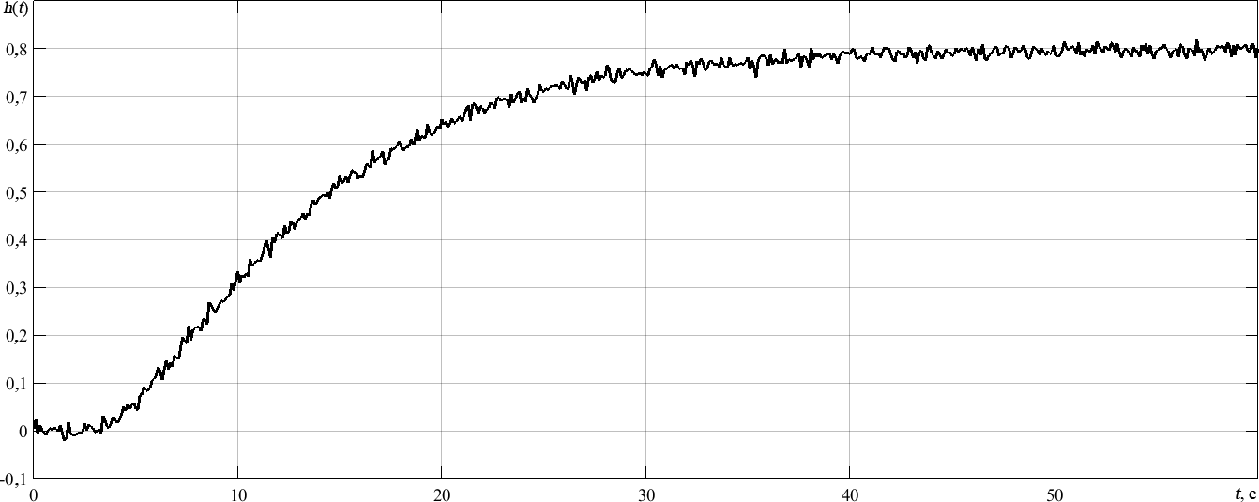

Варіант 7

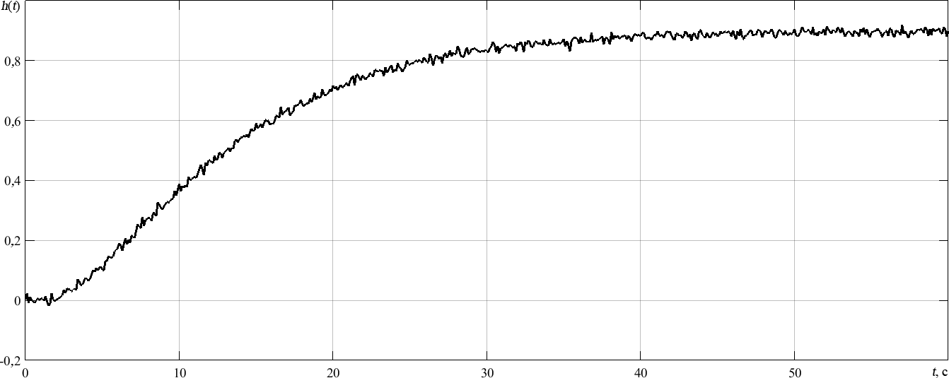

Варіант 8

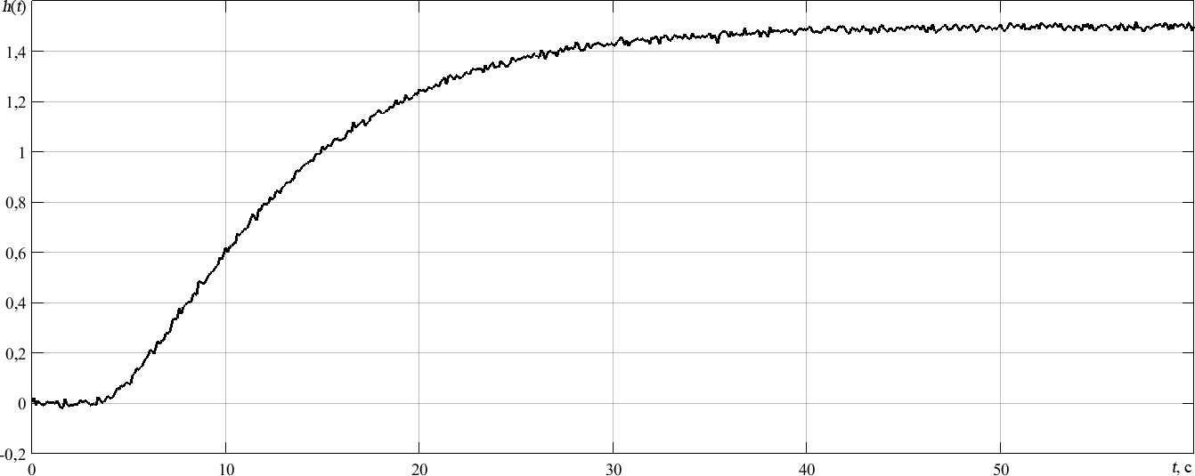

Варіант 9

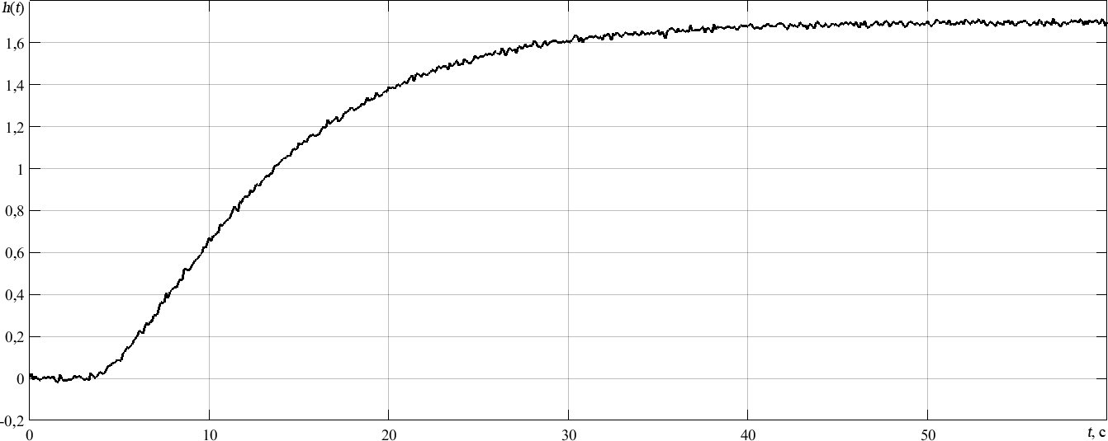

Варіант 10

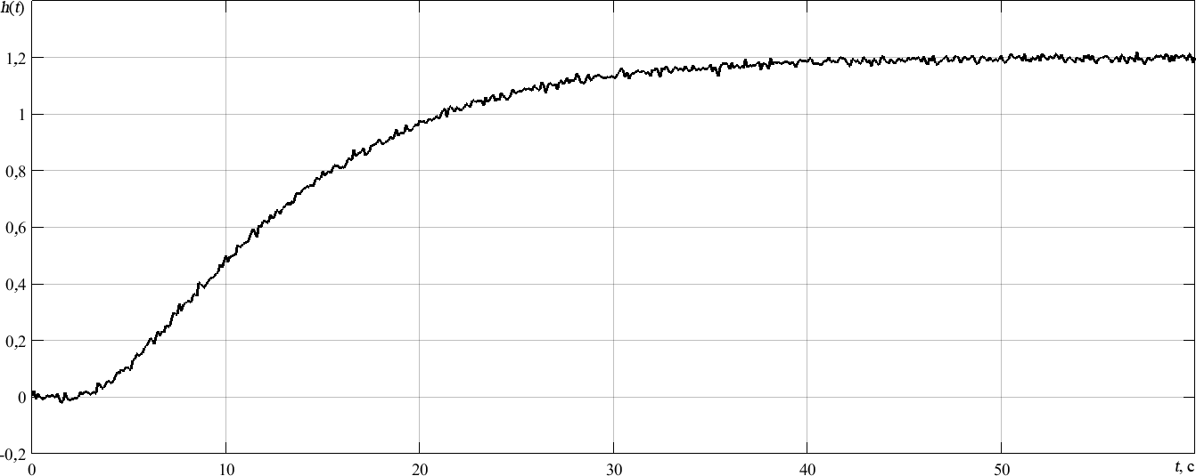

# Додаток 6

|  |  |  |  |
| --- | --- | --- | --- |
| Варіант | *T* , сек | *K* **,** рад/сек | τ, сек |
| 1 | 5,2 | 0,6 | 2 |
| 2 | 7,8 | 1,75 | 3 |
| 3 | 5,4 | 0,65 | 3 |
| 4 | 8,2 | 1,35 | 1,5 |
| 5 | 11,4 | 0,6 | 2 |
| 6 | 9,5 | 0,7 | 2,5 |
| 7 | 7,2 | 0,3 | 2 |
| 8 | 6,4 | 0,7 | 3 |
| 9 | 6,8 | 2,5 | 2 |
| 10 | 7,8 | 4.7 | 1,5 |

# Додаток 7

|  |  |  |  |  |
| --- | --- | --- | --- | --- |
| Варіант | *T*1*r* , сек | *T*2*r* , сек | *Kr* **,** рад/сек | τ*r*, сек |
| 1 | 5,2 | 7,4 | 0,6 | 1,5 |
| 2 | 4,2 | 5,4 | 1,6 | 2 |
| 3 | 10 | 2,4 | 1,7 | 3 |
| 4 | 7,5 | 7,4 | 1,1 | 2 |
| 5 | 5,5 | 7,1 | 1,2 | 2,5 |
| 6 | 3,5 | 8,1 | 0,8 | 2,5 |
| 7 | 4,7 | 8,4 | 0,9 | 1 |
| 8 | 3,2 | 7,4 | 1,5 | 3 |
| 9 | 3,3 | 7,7 | 1,7 | 3 |
| 10 | 7,3 | 4,5 | 1,2 | 2 |